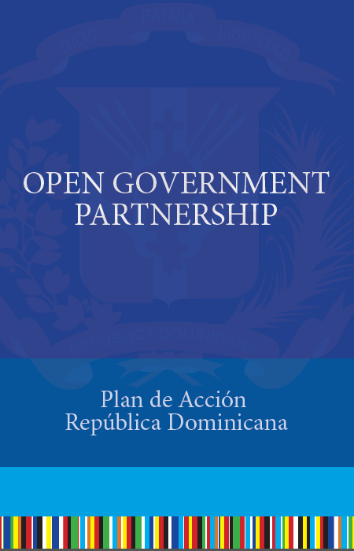
2016-2018

TERCER PLAN DE ACCION
2016-2018
REPÚBLICA DOMINICANA

Índice

Introducción 3
Acciones de Gobierno Abierto a la fecha 5
Proceso de consulta para el 3er Plan de Acción Gobierno Abierto RD 9
Compromisos 14
Tecnología y Datos Abiertos 15
Publicación de Datos Abiertos del Gobierno Local (Ayuntamientos) 15
Transparencia y rendición de cuentas 17
Implementación del modelo de gestión de Transparencia Municipal 17
Publicación procesos adquisiciones públicas municipales 19
Herramienta web de seguimiento a los compromisos presidenciales 21
Herramienta web presupuesto ciudadano 23
Herramienta de evaluación y monitoreo a los sub-portales de Transparencia de las Instituciones del
Estado 25
Escuela virtual de Transparencia 27
Participación ciudadana 29
Promoción de la cultura de Transparencia 29
Herramienta móvil de reportes de averías 31
Portal Único de quejas y denuncias del Consumidor 33
Portal participación ciudadana (IPAC) 35
ANEXOS 37
Anexo 1 38
Anexo 2 58
Introducción.

La Alianza para el Gobierno Abierto fue lanzada en el año 2011 como un mecanismo multilateral que provee una plataforma internacional para los compromisos nacionales de hacer los gobiernos más abiertos, transparentes y cercanos a los ciudadanos. Desde 2011 a la actualidad su membresía ha aumentado de 8 a 69 países participantes. En todos esos países gobierno y sociedad civil están trabajando unidos para desarrollar e implementar reformas con las características de Gobierno Abierto.

Para ser miembro de la Alianza los Estados participantes deben apoyar la Declaración de Gobierno Abierto al más alto nivel y entregar un plan de acción país desarrollado a través de una consulta pública. Los planes de acción deben incluir compromisos para promover la transparencia, empoderar a los ciudadanos, combatir la corrupción y aprovechar las nuevas tecnologías para fortalecer la gobernanza. Está concebido que un mecanismo independiente denominado IRM, por sus siglas en inglés, realice un informe final sobre su progreso de ejecución.

La República Dominicana manifiesta su intención de pertenecer a la Alianza en octubre de 2011, siendo en abril de 2012 que se une a la misma, formando parte del segundo grupo de países en adherirse.

El Estado Dominicano cumple con requisitos y condiciones que lo hacen merecedor de formar parte de la Alianza Para el Gobierno Abierto como:
- Una ley de acceso a la información que garantiza el derecho del público a acceder a información y datos gubernamentales, esencial para la puesta en marcha de Gobierno Abierto.
- Sistemas para la publicación de la declaración patrimonial de funcionarios públicos de alto nivel y autoridades electivas esenciales para programas anticorrupción y gobiernos abiertos.
- Apertura a la participación y compromiso de la ciudadanía con la elaboración de políticas públicas y la gobernanza, incluyendo protección básica para las libertades civiles.

En la última década la transparencia en la República Dominicana ha tenido un crecimiento exponencial. Desde la aprobación de la Ley general de Libre Acceso a la Información Publica en el año 2004 se ha ido fomentando una cultura de apertura de la administración hacia el ciudadano lo cual ha allanado el camino para que sea posible la implementación de los principios de gobierno abierto en la administración pública dominicana.

Luego de haber superado esa etapa de implementación y puesta en marcha del derecho al acceso a la información, la República Dominicana tiene un nuevo reto de llevar la transparencia a otro nivel: lograr convertir la transparencia activa en transparencia colaborativa.

Acciones de Gobierno Abierto a la fecha

Desde el año 1997 con la firma de la Convención de Interamericana Contra la Corrupción, la República Dominicana se encaminó hacia la inclusión en su ordenamiento jurídico de disposiciones que fomentan la transparencia.

La Constitución Política aprobada en el año 2010 da rango constitucional a una serie de derechos, deberes y principios que promueven la participación ciudadana, la transparencia y lucha contra la corrupción, cónsonos con la Iniciativa de Gobierno Abierto:
- Formular peticiones a los poderes públicos para solicitar medidas de interés público y obtener respuesta de las autoridades en el término establecido por las leyes que se dicten al respecto; y denunciar las faltas cometidas por los funcionarios públicos en el desempeño de su cargo (artículo 22, numerales 4 y 5).
- Derecho a buscar, investigar y recibir información de carácter público (artículo 49, numeral 1).
- Deber de velar por el fortalecimiento y la calidad de la democracia, el respeto del patrimonio público y el ejercicio transparente de la función pública (artículo 75, numeral 12).
- Cita la transparencia como uno de los principios a los cuales deberá estar sujeta la Administración Pública (artículo 138).
- Proscribe la corrupción, establece la obligatoriedad de la Declaración Jurada de Bienes para los funcionarios públicos (Articulo 146).

Además el ordenamiento jurídico de la República Dominicana cuenta con normativas diversas que promueven los principios de Gobierno Abierto:
- Ley 311-12 de Declaración Jurada de Bienes, que obliga al Presidente, Vicepresidente, Ministros, Jueces, Legisladores u otros funcionarios de alta jerarquía, a la presentación de un inventario patrimonial al momento de asumir el cargo.
- Ley General 200-04 de Libre Acceso a la Información Pública, que regula el acceso a la información de carácter público de parte de los ciudadanos.
- Ley 1-12 que establece la Estrategia Nacional de Desarrollo, y en su artículo 7 procura “un Estado social y democrático de derecho, con instituciones que actúan con ética, transparencia y eficacia al servicio de una sociedad responsable y participativa, que garantiza la seguridad y promueve la equidad, la gobernabilidad, la convivencia pacífica y el desarrollo nacional y local”.

También el Estado Dominicano ha impulsado programas que promueven la participación de la sociedad. Durante 2010-2012 se desarrolló la Iniciativa Participativa Anti-Corrupción (IPAC) a instancia de la Presidencia de la República. Esta iniciativa realizó durante 18 meses una consulta, dialogo y espacio de retroalimentación permanentes entre gobierno y sociedad civil con miras a buscar soluciones a temas prioritarios. La IPAC fue la base del primer Plan de Acción de la República Dominicana ante la Alianza para el Gobierno Abierto.

La iniciativa previó: (a) recopilar información disponible sobre experiencias exitosas de promoción de transparencia; (b) identificar carencias de información en el tema y cómo suplirlas; (c) compilar y analizar la información, y (d) recomendar acciones concretas a la Presidencia de la República.

IPAC fue conformada por un Comité de Organización, compuesto por dos representantes de cada sector (gobierno nacional, sociedad civil y empresa privada). Este comité contó con un equipo de apoyo de agencias internacionales así como con un equipo de consultores.

Se organizaron diez (10) mesas de trabajo multiactor según se lista a continuación:
- Mesa 1. Contrataciones
- Mesa 2. Servicio Civil
- Mesa 3. Gestión Financiera
- Mesa 4. Acceso a la Información
- Mesa 5. Infraestructura
- Mesa 6. Salud
- Mesa 7. Educación
- Mesa 8. Energía
- Mesa 9. Agua
- Mesa 10. Organismos de Control

La Iniciativa Participativa Anticorrupción IPAC completó en 2012, veinte (20) de las 30 recomendaciones iniciales. La DIGEIG dio continuidad a esta iniciativa y para diciembre de 2013 de las 10 recomendaciones que quedaron pendientes 7 fueron completadas, quedando en curso 2 y pendiente sólo 1. Mediante el proceso de continuidad de la IPAC nuevas recomendaciones están siendo incorporadas al mecanismo.

En ese mismo orden de ideas, el Poder Ejecutivo firme en su compromiso con los preceptos de Gobierno Abierto crea el 21 de agosto de 2012, la Dirección General de Ética e Integridad Gubernamental como órgano rector en materia de transparencia, ética gubernamental, acceso a la información pública y gobierno abierto. A través de esta institución el Estado Dominicano ha impulsado las siguientes iniciativas:
- Estandarización de Portales de Transparencia Gubernamental, mediante la resolución DIGEIG 1-2013 que establece una guía para la publicación en los portales de transparencia de la información obligada a publicar por las instituciones del Estado, según la ley 200-04.
- Continuidad de la Iniciativa Participativa Anticorrupción (IPAC) como un compromiso de Gobierno Abierto, extendiéndose al interior del país a través de las Gobernaciones provinciales mediante un mecanismo de Asambleas IPAC y mesas temáticas multiactor.
- La reutilización de la información pública en formato abierto, a través del lanzamiento, junto a la Oficina Presidencial de la Tecnología de la Información y Comunicación, de la Norma A3 sobre Publicación de Datos Abiertos del Estado.

El Estado Dominicano implemento el Primer Plan de Acción de Gobierno Abierto, el cual se ejecutó en el periodo 2012-2013, y estuvo compuesto por 23 compromisos, donde se fortalecieron los principios de Gobierno Abierto en la administración Pública Dominicana.

El primer Plan de Acción de la República Dominicana contenía dos tipos de compromisos: los que su plazo de cumplimiento era mayor de dos años (mediano y largo plazo) y los que su período de cumplimiento era de dos años o menos (corto plazo). De conformidad con la autoevaluación el Primer Plan de Acción de la República Dominicana presentó un cumplimento de 86.3%.

Algunos de los compromisos que quedaron en curso del primer plan de acción, por ser de mediano y largo plazo su ejecución, han sido considerados a incluirse en el segundo plan de acción. Entre estos se encuentran, el Portal Transaccional de Compras Gubernamentales y la Iniciativa Participativa Anticorrupción como mecanismo permanente de consulta ciudadana. En relación a esta última en el año 2014 se retomó el antiguo proyecto de ley y se elaboró un nuevo proyecto con miras a que la IPAC funcione como un mecanismo permanente de Gobierno Abierto.

En lo que corresponde al Segundo Plan de Acción se encontraban, la creación de un Portal de Datos Abiertos, el cual fue realizado satisfactoriamente, así como el Portal Transaccional de Contrataciones Públicas, el mismo se encuentra disponible y en constante actualización por parte de la Dirección General de Contrataciones Públicas, Bolsa de Empleo Público, a través del cual el Ministerio de Administración Pública (MAP) hace de dominio público las plazas vacantes existentes en las Instituciones del Estado, así como el resultado de los concursos, entre otros.

De igual forma un Portal Único de Solicitudes de Acceso a la Información Pública, supervisado por la Dirección General de Ética e Integridad Gubernamental (DIGEIG), el seguimiento de la Iniciativa Participativa Anticorrupción, así como el Sistema de Ayuntamiento Abierto, el Sistema de Monitoreo de Centros Educativos, el cual está en funcionamiento a través del Ministerio de Educación, Medicamentos de Alto Costo y las Informaciones de los Centros de Salud, los cuales ya están a disposición de los ciudadanos con la actualización permanente por parte del Ministerio de Salud Pública y Asistencia Social.

Un Portal Medioambiental, el cual se encuentra bajo la supervisión y actualización del Ministerio de Medio Ambiente y recursos Naturales, el cual contiene todas las informaciones concernientes a los parques, jornadas de reforestación, entre otros, y por último y no menos importante, la Aplicación de Asistencia Vial, el cual está bajo la responsabilidad del Ministerio de Obras Públicas y Comunicaciones.

Proceso de consulta para el 3er Plan de Acción Gobierno Abierto RD.

El proceso de consulta fue llevado a cabo durante los meses de marzo a abril del año 2016. Se utilizaron diversos canales para generar una mayor participación y colaboración ciudadana entre ellos consultas presenciales realizadas en gran parte del territorio nacional, redes sociales, correo electrónico, portal de Gobierno Abierto y una consulta online abierta durante todo el periodo de co-creación del Plan.

Con la finalidad de hacer la consulta al más amplio nivel, se colocó a disposición del público el cronograma de consultas públicas en el Portal de Gobierno Abierto, así como de las mesas de trabajo sectoriales, y se realizó un despliegue territorial.

A medida que iban avanzando las consultas se fue ampliando la Red de Gobierno Abierto de la República Dominicana.

Cada consulta contó de dos momentos. Un primer momento en el que se sensibilizó a los presentes sobre la iniciativa de Gobierno Abierto en general, el compromiso de la República Dominicana, la experiencia del Primer y Segundo Plan de Acción y las expectativas para el tercer plan de acción (criterios y principios generales); y un segundo momento en el que se realizaba una dinámica de presentación de propuestas, organizando a los participantes en mesas temáticas multiactor.

Cada mesa temática estaba compuesta por representantes de gobierno y sociedad civil. Conscientes de que el principal reto que tiene el gobierno dominicano para este 3er Plan de Acción es hacer más eficiente la participación ciudadana, para las mesas temáticas fueron escogidas áreas sensitivas en las cuales el gobierno brinda servicios básicos a la población, de igual forma se desarrolló una labor de acercar al gobierno a los ciudadanos no organizados a través de las Gobernaciones y Ayuntamientos provinciales.

En cada encuentro celebrado fueron utilizadas mesas temáticas y se realizaron ejercicios interactivos en donde los participantes expresaron cuales iniciativas quisieran ver impulsar desde el gobierno en las que se le dé participación a la ciudadanía en la elaboración de políticas públicas y mejoramiento de servicios básicos.
Los temas de las mesas fueron:
- Salud
- Educación
- Medio Ambiente
- Seguridad Ciudadana
- Administración Publica
- Transparencia
- Tecnología
- Gestión Municipal
- Justicia
- Gestión Legislativa
- Otro
Las Consultas presenciales fueron realizadas en las siguientes fechas:
- Bani, 01 de marzo de 2016.
- Distrito Nacional, 08 de marzo 2016.
- Puerto Plata, 10 de marzo 2016.
- Samaná, 15 de marzo 2016.
- Hermanas Mirabal, 17 de marzo 2016.
- San Pedro de Macorís, 31 de marzo de 2016.
- Sabana de la Mar, 5 de abril de 2016.
- Distrito Nacional, 07 de abril de 2016.
- Concepción de La Vega, 12 de abril de 2016.
- Santiago de los Caballeros, 14 de abril de 2016.

Se escogieron estas ciudades por representar las regiones principales del país, de esta manera se recogieron impresiones de amplios sectores de la sociedad civil como juntas de vecinos, asociaciones de estudiantes, gremios profesionales.

Adicionalmente, se realizaron reuniones de trabajo individuales con los representantes de algunas mesas temáticas durante el mes de marzo en la sede de la DIGEIG de Santo Domingo, Distrito Nacional. En estas se les orientó a las mesas sobre cuales criterios debían tener en cuenta a la hora de concebir sus propuestas.

Finalmente, además de los encuentros, siendo el uso de las TIC un componente principal de Gobierno Abierto, se implementaron herramientas tecnológicas durante el proceso de consulta como:
- El portal www.gobiernoabierto.do, que además de brindar información general sobre la Alianza para el Gobierno Abierto y el compromiso del Estado Dominicano, cuenta con una aplicación que permite al usuario hacer propuestas para el 3er Plan de Acción de Gobierno Abierto.
- La cuenta de twitter @GobAbierto_RD para promocionar la iniciativa. A través de esta cuenta se han ido difundiendo los principios de Gobierno Abierto, convocatorias a los diferentes talleres y encuentros, así como detalles de la consulta (temas, plazos, etc.).
- La cuenta de correo electrónico info@gobiernoabierto.do.
- La Red de Gobierno Abierto, que es un grupo virtual a través del cual se difunden temas afines al Gobierno Abierto, y está conformado por enlaces de gobierno y representantes de organizaciones de la sociedad civil.
- Se diseñó un poster en el cual anunciaba el periodo de consulta y el plazo final para la recepción de propuestas, así como promoción a las cuentas de redes sociales, el portal web y la cuenta de correo electrónico info@gobiernoabierto.do.

A continuación mostramos un cuadro en donde se pueden apreciar la cantidad de propuestas realizadas en las diferentes consultas presenciales y virtuales, clasificadas por mesas temáticas.

Número total de propuestas realizadas en las diferentes mesas
Mesas | Bani | Distrito Nacional | Puerto Plata | Samaná | Hermanas Mirabal | San Pedro de Macorís | Sabana de la Mar | Distrito Nacional | Concepción de La Vega | Santiago de los Caballeros | Total de Propuestas
Salud | 3 | 1 | 6 | 2 | 3 | 2 | 2 |  | 8 | 1 | 28
Educación | 4 | 10 |  | 4 | 7 |  | 4 | 4 | 4 | 14 | 51
Medio Ambiente | 1 | 2 | 1 | 9 | 4 | 7 | 2 |  | 12 | 10 | 48
Seguridad Ciudadana | 1 | 4 | 6 | 5 | 6 |  | 2 | 4 | 7 | 5 | 40
Administración Pública | 1 |  |  |  |  |  |  |  | 5 | 1 | 7
Transparencia | 1 | 1 |  |  | 1 | 3 | 4 |  | 1 | 5 | 16
Tecnología | 1 | 5 |  |  | 2 |  |  |  | 6 |  | 14
Gestión Municipal | 10 |  | 1 | 8 | 3 | 5 | 3 |  | 1 | 6 | 37
Justicia | 2 | 5 |  | 1 | 5 | 2 | 3 | 4 | 4 |  | 26
Gestión Legislativa | 2 |  |  |  |  |  |  | 3 |  |  | 5
Otro
 |  |  |  | Total |  |  |  |  |  |  | 272

Participantes por Género
 | Baní | Santiago | Sabana de la Mar | La Vega | Santo Domingo | Samaná | Puerto Plata | San Pedro de Macorís | Hermanas Mirabal | Santo Domingo
Total de Mujeres | 39 | 20 | 21 | 49 | 33 | 26 | 12 | 24 | 22 | 48
Total de Hombres | 25 | 19 | 25 | 23 | 16 | 27 | 12 | 22 | 21 | 19
Total de Participantes | 64 | 39 | 46 | 72 | 49 | 53 | 24 | 46 | 43 | 67
Total General |  |  |  |  |  |  |  |  |  | 503

En este cuadro mostraremos la cantidad de participantes por Género que asistieron a las propuestas provinciales.

Compromisos

La República Dominicana ha incorporado en su práctica gubernamental los principios de gobierno abierto pues cree firmemente que la transparencia y la data abierta fortalece la integridad pública, mejora el uso de los recursos y perfecciona los servicios públicos; de igual modo considera que la innovación y el uso de tecnología tiene el potencial de crear comunidades más seguras. Es pues la intención del Estado trabajar de la mano con la ciudanía en interés de elevar la calidad de vida de todos y todas.

El Plan de Acción 2016-2018 es producto de una amplia Consulta Nacional y está conformado por las propuestas más relevantes por mesa temática. Estas propuestas son las que contienen los criterios principales de gobierno abierto (Transparencia, Participación, Colaboración, uso de herramientas Tecnológicas). Varias de ellas fueron fusionadas por ser afines y tratar el mismo tema.

En el análisis de las propuestas fueron también tomados en cuenta cinco grandes retos de gobierno abierto:
- Mejora de servicios públicos.
- Integridad en el Sector Público.
- Incremento de la transparencia y rendición de cuentas.
- Seguridad en las Comunidades.
- Responsabilidad corporativa
El presente Plan de Acción agrupa los compromisos en siete grandes ejes temáticos:
- Tecnología y Datos Abiertos
- Transparencia y rendición de cuentas
- Participación ciudadana
- Comunidades más seguras
- Medio ambiente responsable
- Internet responsable
Plantilla de Compromisos

Tecnología y Datos Abiertos
- Publicación de Datos Abiertos Municipal
Fechas de inicio y final del Compromiso |  | En curso
Secretaría/Ministerio  responsable |  | Dirección General de Ética e Integridad Gubernamental (DIGEIG)
Nombre de la persona  responsable |  | José Ángel Reynoso
Puesto/Departamento |  | Coordinador de Datos Abiertos
Correo electrónico |  | jose.reynoso@digeig.gob.do
Teléfono |  | 809-685-7135 Ext. 6024
Otros  actores | Gobierno | Oficina Presidencial de Tecnologías de la Información y Comunicación (OPTIC)/Liga Municipal Dominicana (LMD)
Otros  actores | Sociedad civil,  iniciativa privada,  grupos de trabajo y  multilaterales | FEDOMU, Cámara TIC, Sociedad Civil a nivel nacional.
Status quo o problema que  se quiere resolver |  | Los datos públicos de los Ayuntamientos Municipales aún se presentan en un formato rígido que no permite su reutilización, imposibilitando la creación de herramientas web y móviles que mejoren los servicios públicos, además de posibles fuentes de ingresos en el sector privado.
Objetivo principal |  | Que la sociedad pueda tener acceso a datos públicos en formato abierto, gratuitos y reutilizables de los ayuntamientos del país.
Breve descripción del  compromiso |  | La República Dominicana actualmente dispone de un Portal de Datos Abiertos donde las instituciones centralizadas, descentralizadas publican sus datos en formatos abiertos, gratuitos y reutilizables, aún no se dispone de información abierta de los Ayuntamientos que permita promover los datos en el nivel municipal de modo que permita el desarrollo de herramientas creativas para servir a los ciudadanos que reciben los servicios públicos.
Desafío de OPG atendido  por el compromiso |  | Transparencia, Acceso a la Información, Rendición de Cuentas, Tecnología e Innovación.
Relevancia |  | El Portal de Datos Abiertos Municipal contribuye al principio de Transparencia y Acceso a la Información porque pone a disposición de la ciudadanía los datos correspondientes a la producción pública municipal, como estos datos pueden ser contrastados por los munícipes sirve también al principio de Rendición de Cuentas; y como están presentados en formato reutilizable para producir soluciones o aplicaciones creadas por el sector privado, promueve también el principio de Tecnología e innovación.
Ambición |  | Al estar los datos públicos municipales en formato abierto, se traducirá en la reproducción de la información pública en variados formatos que cumplirán diferentes propósitos, sino que también éste se puede servir de dicha información para agregarle valor e innovar.
Meta  Actividad con un producto verificable y fecha de finalización |  |  | Fecha de inicio: | Fecha Final:
- Programa piloto con 10 Ayuntamientos Municipales.  - Hack-a-thon de aplicaciones municipales  - Guía Datos Abiertos municipal  - Introducción Proyecto de Ley sobre reutilización de la información del sector público. |  |  | Febrero 2017  Noviembre 2017  Marzo 2017  Abril 2017 | Junio 2018  Diciembre 2017  Junio 2018  Junio 2018

Plantilla de Compromisos

Transparencia y rendición de cuentas
- Implementación del modelo de gestión de transparencia municipal
Fechas de inicio y final del Compromiso |  | Nuevo
Secretaría/Ministerio  responsable |  | Dirección General de Ética e Integridad Gubernamental (DIGEIG)
Nombre de la persona  responsable |  | Licdo. Leonid Diaz
Puesto/Departamento |  | Coordinador de Políticas de Transparencia para los Gobiernos Locales
Correo electrónico |  | Leonid.diaz@digeig.gob.do
Teléfono |  | 809-685-7135 Ext. 7025
Otros  actores | Gobierno | Oficina Presidencial de Tecnologías de la Información y Comunicación (OPTIC)/Liga Municipal Dominicana (LMD)
Otros  actores | Sociedad civil,  iniciativa privada,  grupos de trabajo y  multilaterales | FEDOMU, Cámara TIC, Sociedad Civil a nivel nacional.
Status quo o problema que  se quiere resolver |  | La Ley General 200-04 sobre Libre acceso a la Información Pública, establece que todas las entidades que reciben fondos públicos deben de disponer en sitios web con informaciones administrativas de modos que los ciudadanos puedan tener acceso gratuito y en tiempo oportuno, si bien es cierto la República Dominicana ha dado pasos importantes en la promoción de la referida Ley, no menos cierto es que a actualmente de los 156 ayuntamientos a nivel nacional, no se cuenta con un número significativo de Oficina de Libre acceso a la Información pública que brinde servicio al ciudadano, solamente se dispone de 3 indicadores para promover el acceso a la información y los mismos se encuentran dentro de los esfuerzos del Sistema de Monitoreo de los Ayuntamientos (SISMAP), a pesar de que la referida Ley indica cuales informaciones deben estar disponible al ciudadano.
Objetivo principal |  | Fortalecer la gestión municipal a través de la disponibilidad de la información pública en virtud de la Ley 200-04.
Breve descripción del  compromiso |  | Desde la entrada en vigencia de la Ley 200-04 sobre Libre Acceso a la Información Pública, los municipios han tenido un bajo promedio en la implementación de la normativa, lo que se traduce en barreras al ejercicio del derecho a la información que dispone los ciudadanos, especialmente porque los municipios son considerados los canales principales de contactos de la administración con la ciudadanía.
Desafío de OPG atendido  por el compromiso |  | Transparencia, Acceso a la Información, Rendición de Cuentas y el uso de la Tecnología.
Relevancia |  | Con la Implementación del Modelo de Gestión Municipal se contribuye a la Transparencia y Acceso a la Información, ya que pone al alcance de la ciudadanía Oficinas de Libre Acceso a la Información Pública, el cual está para Garantizar el acceso de los ciudadanos a la información sobre la gestión de un municipio determinado, al igual que los sub-portales de transparencia los cuales son una vía de comunicación mediante la cual el ciudadano puede encontrar información confiable, oportuna y veraz, todo esto desde la comodidad de su hogar o en cualquier lugar en el que se encuentre, promoviendo también la Rendición de Cuentas y el uso de la Tecnología.
Ambición |  | Al contar con la implementación de Oficinas de Acceso a la Información y Sub-portales de Transparencia, podremos obtener informaciones de la inversión de los recursos públicos de los municipios, lo que haría más creíble y confiable la gestión municipal.
Meta  Actividad con un producto verificable y fecha de finalización |  |  | Fecha de inicio: | Fecha Final:
- Conformación de un comité de seguimiento con Sociedad Civil, para velar por el cumplimiento de los hitos de este compromiso.  - Creación de OAI municipales  Alcance de 50% total de Ayuntamientos.  - Creación de sub-portales de transparencia conforme a la Ley 200-04. |  |  | Mayo 2017  Marzo 2017  Marzo 2017 | Junio 2018  Junio 2018  Junio 2018

Plantilla de Compromisos

Transparencia y rendición de cuentas
3. Publicación procesos adquisiciones Públicas Municipales
Fechas de inicio y final del Compromiso |  | Continuidad
Secretaría/Ministerio  responsable |  | Dirección General de Contrataciones Públicas (DGCP)
Nombre de la persona
responsable
Puesto/Departamento
Correo electrónico
Teléfono
Otros  actores | Gobierno | Dirección General de Ética e Integridad Gubernamental (DIGEIG)
Otros  actores | Sociedad civil,  iniciativa privada,  grupos de trabajo y  multilaterales | Sociedad Civil a nivel nacional.
Status quo o problema que  se quiere resolver |  | El proceso de contratación con los ayuntamientos municipales es muy burocrático y limita/obstaculiza la participación de los proveedores y observatorios ciudadanos.
Objetivo principal |  | Expandir el Portal Transaccional de Compras y Contrataciones Públicas, para que automatice al igual que al Gobierno Central todo lo relativo al proceso de compras, requerimientos, ofertas, pliego de condiciones, etc. de los Ayuntamiento Municipales.
Breve descripción del  compromiso |  | La República Dominicana dispone del portal transaccional compras dominicana, donde convergen todas las informaciones de los procesos que realizan las instituciones públicas del Estado dominicano, es por ello que se hace necesario la expansión del portal transaccional a los Ayuntamientos donde se refleje todas las operaciones de adquisiciones de los Gobiernos Municipales de manera transparente, competitiva, que facilite la interacción de los actores involucrados en el proceso de compras y el acceso a la información pública, conforme lo dispones la Ley 340-06.
Desafío de OPG atendido  por el compromiso |  | Transparencia, Rendición de Cuentas y Participación Ciudadana.
Relevancia |  | A través de la Publicación de los Procesos de Adquisiciones Públicas Municipales se favorece la Transparencia, ya que hace disponible a las pequeñas y medianas empresas posibles fuentes de trabajo, permite a la ciudadanía monitorear los procesos de adquisiciones de compras, obras, sorteos, contribuyendo éste también con la Rendición de Cuentas y la Participación Ciudadana.
Ambición |  | Mediante la sistemática y detallada publicación de las adquisiciones públicas municipales, se pretende impulsar la participación libre y en igualdad de condiciones de las empresas, especialmente las Mipymes, en las compras públicas, fomentando de esta forma el desarrollo económico y social de las comunidades.
Meta  Actividad con un producto verificable y fecha de finalización |  |  | Fecha de inicio: | Fecha Final:
- Análisis de los sistemas de contratación actuales y del ecosistema para la implementar el estándar de datos abiertos para las contrataciones abiertas.  - Incorporación de 15 Ayuntamientos pilotos al Portal Transaccional de Compras.  - Incorporación de 7 Ayuntamientos en la primera etapa  - Capacitación del personal del Ayuntamiento y la Sociedad Civil involucrada.  - Creación de comisiones de veedurías municipales. |  |  | Agosto 2016  Agosto 2016  Julio 2016  Julio 2016  Julio 2016 | Junio 2018  Junio 2018  Junio 2018  Junio 2018  Junio 2018

Plantilla de Compromisos

Transparencia y rendición de cuentas
4. Herramienta web de seguimiento a los compromisos presidenciales
Fechas de inicio y final del Compromiso |  | Nuevo
Secretaría/Ministerio  responsable |  | Ministerio de la Presidencia
Nombre de la persona  responsable |  | Licda. Zoraima Cuello
Puesto/Departamento |  | Viceministra de seguimiento y coordinación gubernamental
Correo electrónico |  | ZoraimaCuello@presidencia.gob.do
Teléfono |  | 809.695.8103
Otros  actores | Gobierno | 23 Ministerios
Otros  actores | Sociedad civil,  iniciativa privada,  grupos de trabajo y  multilaterales | Sociedad Civil a nivel nacional.
Status quo o problema que  se quiere resolver |  | Monitorear el cumplimiento de los proyectos institucionales del Ministerio de la Presidencia, con miras a incentivar el gobierno electrónico, las políticas de transparencia, ética e integridad del Estado.
Objetivo principal |  | Disponer de información oportuna que permita a los ciudadanos conocer los avances y la implementación de los proyectos asumidos por el Ministerio de la Presidencia en cuanto a la implementación del gobierno electrónico, las políticas de transparencia, ética e integridad del Estado.
Breve descripción del  compromiso |  | El ministerio de la presidencia a través de esta herramienta pondrá a disposición de los ciudadanos todos proyectos con miras a fortalecer el Gobierno electrónico, las políticas de transparencia, ética e integridad del Estado.
Desafío de OPG atendido  por el compromiso |  | Transparencia y Rendición de Cuentas.
Relevancia |  | Este proyecto contribuye al principio de Transparencia y Rendición de cuentas, dado que a la ciudadanía en todo momento se les pone en conocimiento de cuáles son las prioridades presidenciales y cuál es el nivel de avance de cada una de las iniciativas vinculadas a ellas.
Ambición |  | A partir de esta iniciativa, los ciudadanos contarán con una herramienta que les permita verificar cuales son las prioridades gubernamentales y así poder darle seguimiento y monitoreo a esos compromisos.
Meta  Actividad con un producto verificable y fecha de finalización |  |  | Fecha de inicio: | Fecha Final:
- Creación de herramienta web  - Publicar los compromisos asumidos por el Ministerio de la Presidencia en la implementación del gobierno electrónico, las políticas de transparencia, ética e integridad del Estado.  - Publicar los informes de seguimiento de cada compromiso. |  |  | Junio 2017  Agosto 2017  Septiembre2017 | Junio 2018  Junio 2018  Junio 2018

Plantilla de Compromisos

Transparencia y rendición de cuentas
5. Herramienta web Presupuesto Ciudadano
Fechas de inicio y final del Compromiso |  | Nuevo
Secretaría/Ministerio  responsable |  | Dirección General de Presupuesto (DIGEPRES)
Nombre de la persona  responsable |  | Dayana Crespo y Rosaura Quiñones
Puesto/Departamento |  | Departamento Jurídico/Dirección de Estudios Económicos e Integración Presupuestaria
Correo electrónico |  | dcrespo@digepres.gob.do/rquinones@digepres.gob.do
Teléfono |  | (809) 687-7121 Ext. 1701
Otros  actores | Gobierno | Dirección General de Ética e Integridad Gubernamental (DIGEIG)
Otros  actores | Sociedad civil,  iniciativa privada,  grupos de trabajo y  multilaterales | Sociedad Civil a nivel nacional.
Status quo o problema que  se quiere resolver |  | Fortalecimiento de los canales o vías interactivas para que el ciudadano pueda conocer las informaciones presupuestarias en las etapas de la formulación y ejecución del Presupuesto General del Estado.
Objetivo principal |  | Tener un espacio dinámico de información destinado al ciudadano, donde se fortalezca la transparencia de la información presupuestaria, dando a conocer cuánto, en qué, para qué y dónde se gastan los recursos del Presupuesto General del Estado.
Breve descripción del  compromiso |  | Este compromiso tendrá como finalidad crear la herramienta web Presupuesto Ciudadano para que la sociedad civil pueda conocer y evaluar la ejecución del Presupuesto según las distintas clasificaciones de los ingresos y gastos contempladas en el Manual de Clasificadores Presupuestarios para el Sector Público. Además, se publicarán informes de ejecución, acompañados de documentos ciudadanos, como el Presupuesto Ciudadano en su versión cómic, infografias, encartes, entre otros, con lenguaje llano y común, para facilitar su compresión.
Desafío de OPG atendido  por el compromiso |  | Transparencia, Rendición de Cuentas y Participación Ciudadana.
Relevancia |  | Este compromiso impulsa el principio de Transparencia y Rendición de Cuentas, así como la Participación Ciudadana, permitiendo que el ciudadano conozca la información del Presupuesto General del Estado, en sus etapas de formulación y ejecución, generando una mejor compresión, y por lo tanto empoderamiento de la ciudadanía.
Ambición |  | El uso de la Herramienta Web Presupuesto Ciudadano contribuye a fortalecer la transparencia de la información pública, a través de un diálogo cada vez más fructífero y amplio, tanto dentro del Gobierno como con la ciudadanía, donde éstos, informados sobre el destino y uso de los recursos pueden establecer mejores criterios para evaluar el desempeño de las autoridades.
Meta  Actividad con un producto verificable y fecha de finalización |  |  | Fecha de inicio : | Fecha Final:
- Creación de la herramienta web  - Campaña de difusión sobre la herramienta web  - Publicación del Presupuesto ciudadano  - Disposición de información presupuestaria y pagos  - Elaboración de guía ciudadana para monitorear el gasto. |  |  | Diciembre 2016  Diciembre 2017  Diciembre 2017  Diciembre 2017  Septiembre 2017 | Diciembre 2017  Febrero 2018  Junio 2018  Junio 2018  Junio 2018

Plantilla de Compromisos

Transparencia y rendición de cuentas
6. Herramienta de Evaluación y monitoreo a los sub-portales de Transparencia de las Instituciones del Estado
Fechas de inicio y final del Compromiso |  | Nuevo
Secretaría/Ministerio  responsable |  | Dirección General de Ética e Integridad Gubernamental (DIGEIG)
Nombre de la persona  responsable |  | Stefany Severino
Puesto/Departamento |  | Enc. Division de Seguimiento y Fortalecimiento OAI
Correo electrónico |  | Stefany.severino@digeig.gob.do
Teléfono |  | 809-685-7135 Ext. 7021
Otros  actores | Gobierno | Oficina Presidencial de Tecnologías de la Información y Comunicación (OPTIC)
Otros  actores | Sociedad civil,  iniciativa privada,  grupos de trabajo y  multilaterales | Sociedad Civil a nivel nacional.
Status quo o problema que  se quiere resolver |  | Falta de una herramienta web que permita evaluar las informaciones que deben estar publicadas en los sub- portales de transparencia en tiempo oportuno conforme lo dispone la Ley 200-04.
Objetivo principal |  | Tener disponible para la ciudadanía la información detallada y oportuna sobre el cumplimiento de la Ley 200-04 que promueve la transparencia y Rendición de Cuentas.
Breve descripción del  compromiso |  | La Dirección General de Ética e Integridad Gubernamental (DIGEIG), tiene la rectoría de monitorear los sub-portales de transparencia de todas las Instituciones Públicas del Estado, a tales fines el Estado cuenta con el portal de solicitud única www.saip.gob.do que permite al ciudadano realizar las solicitudes de información pública, en ese sentido se requiere la publicación de los rankings de medición de los referido sub-portales institucionales, de modo que el ciudadano pueda monitorear el nivel de cumplimiento de la Ley 200-04.
Desafío de OPG atendido  por el compromiso |  | Transparencia y Rendición de Cuentas.
Relevancia |  | Se promueven los principios de Transparencia y Rendición de Cuentas ya que esta iniciativa promueve el autodiagnostico de las instituciones y facilita la evaluación del órgano rector de los distintos indicadores sobre estos temas.
Ambición |  | Lograr una plataforma de medición de la transparencia que ofrezca en línea y en tiempo real la evaluación de cada una de las instituciones públicas.
Meta  Actividad con un producto verificable y fecha de finalización |  |  | Fecha de inicio: | Fecha Final :
- Crear herramienta de monitoreo.  - 30 instituciones pilotos.  - Elaboración de guía para el monitoreo.  - Colocar Banner en las Instituciones pilotos.  - Creación de comisión de veedores con la Sociedad Civil para el monitoreo de los sub-portales de transparencia. |  |  | Julio 2017  Septiembre 2017  Junio 2017  Octubre 2017  Octubre 2017 | Junio 2018  Junio 2018  Junio 2018  Junio 2018  Junio 2018

Plantilla de Compromisos

Transparencia y rendición de cuentas
7. Escuela virtual de Transparencia
Fechas de inicio y final del Compromiso |  | Nuevo
Secretaría/Ministerio  responsable |  | Instituto Nacional de Administración Pública (INAP)
Nombre de la persona  responsable |  | Jaime Alfredo Camejo
Puesto/Departamento |  | Encargado de la Escuela Virtual
Correo electrónico |  | jcamejo@inap.gov.do, kamekmeja@gmail.com
Teléfono |  | 809.689-8955 Ext.240, Flota 829-222-0793
Otros  actores | Gobierno | Dirección General de Ética e Integridad Gubernamental (DIGEIG)
Otros  actores | Sociedad civil,  iniciativa privada,  grupos de trabajo y  multilaterales | Sociedad civil a nivel nacional
Status quo o problema que  se quiere resolver |  | Actualmente no contamos con medios de capacitación a nivel nacional virtual, en cuanto a temas de Transparencia se refiere que nos permita ampliar las capacitaciones sobre la materia a todos los órganos e instituciones del Estado.
Objetivo principal |  | Lograr promover el derecho a la información pública y la transparencia administrativa a través de capacitación virtual mediante cursos y diplomados con los mayores estándares internacionales.
Breve descripción del  compromiso |  | Este compromiso busca diseñar e implementar, según como lo establece la Ley General de Libre Acceso a la Información Pública No. 200-04, en su Artículo 42, un plan de capacitación y difusión destinado a concientizar, capacitar y actualizar, a los Responsables de Acceso a la Información Pública, servidores públicos en general y Organizaciones no gubernamentales, sobre la importancia de la transparencia y al acceso a la información, así como en la difusión y aplicación de la Ley y sus normas reglamentarias.
Desafío de OPG atendido  por el compromiso |  | Transparencia y Rendición de Cuentas
Relevancia |  | Está alineado con el principio de Transparencia y Rendición de Cuentas, en la medida que desarrolla capacidad institucional para que los organismos públicos sean más transparentes.
Ambición |  | Que todas las instituciones públicas cuenten con servidores públicos sensibilizados en la importancia del libre acceso a la información pública y con las competencias necesarias para brindar las informaciones que requieran los ciudadanos.
Meta  Actividad con un producto verificable y fecha de finalización |  |  | Fecha de inicio: | Fecha Final:
- Crear portal web de Escuela virtual  - Crear plan de difusión de la escuela virtual.  - Capacitación a través de la Escuela virtual en un primer momento de cien (100) Responsable de acceso a la Información y Servidores Públicos a nivel general.  - Integrar a la capacitación integrantes de ONG’s. |  |  | Octubre 2016  Noviembre 2016  Febrero 2017  junio 2017 | Noviembre 2016  Enero 2017  junio 2018  junio 2018

Plantilla de Compromisos

Participación Ciudadana
8. Promoción de la cultura de Transparencia
Fechas de inicio y final del Compromiso |  | Nuevo
Secretaría/Ministerio  responsable |  | Ministerio de Educación (MINERD)/Ministerio de Educación Superior, Ciencia y Tecnología (MESCYT) y Ministerio de la Juventud (MJ)
Nombre de la persona  responsable |  | Licda. Yoanny Muñoz y Frank Milton Pérez
Puesto/Departamento |  | Encargada de la Oficina de Libre Acceso a la Información (MINERD)/Director de Políticas Públicas (MJ)
Correo electrónico |  | yoanny.munoz@minerd.gob.do/militondo@gmail.com
Teléfono |  | (809) 669-8460/ (809) 968-0602
Otros  actores | Gobierno | Dirección General de Ética e Integridad Gubernamental (DIGEIG)
Otros  actores | Sociedad civil,  iniciativa privada,  grupos de trabajo y  multilaterales | Sociedad civil a nivel nacional
Status quo o problema que  se quiere resolver |  | En la actualidad el tema de Acceso a la Información Pública, es poco conocido a nivel escolar y universitario, por lo que a través de esta iniciativa buscamos la difusión del tema, para que cada estudiante conozca sus derechos para acceder a informaciones del Estado.
Objetivo principal |  | Darle más promoción y difusión a los temas de Transparencia a nivel nacional.
Breve descripción del  compromiso |  | Tal y como lo establece la Ley General de Libre Acceso a la Información Pública No. 200-04, a través de la curricular de instituciones educativos de nivel terciario, públicos y privados, incluir en sus actividades curriculares y extracurriculares, contenidos que promuevan la concientización, difusión, investigación y debate acerca de temas relacionados con la Transparencia y el derecho de acceso a la información Pública.
Desafío de OPG atendido  por el compromiso |  | Participación Ciudadana.
Relevancia |  | Impulsa el principio de Participación Ciudadana dado que sensibiliza a la población sobre la importancia de conocer su derecho a acceder a la información pública y los empodera como ciudadanos.
Ambición |  | Una ciudadanía activa en términos de participación, porque desde la escuela y universidades niños y jóvenes conocen sus derechos y la importancia de involucrarse en el conocimiento de cómo se gestionan los recursos públicos.
Meta  Actividad con un producto verificable y fecha de finalización |  |  | Fecha de inicio: | Fecha Final:
- Incluir en la curricular de las escuelas públicas y privadas, así como de universidades que incluya los temas de Transparencia, acceso a la información, Gobierno Abierto etc.  - Crear el consejo nacional de jóvenes para la promoción de la cultura de transparencia.  - Elaborar material didáctico de promoción a la cultura de transparencia y rendición de cuentas mediante revistas, libro, infografías etc. |  |  | Febrero 2017  Mayo 2017  Octubre 2017 | Diciembre 2017  Septiembre 2017  Junio 2018

Plantilla de Compromisos

Participación Ciudadana
9. Herramienta móvil de reportes de averías en tema agua
Fechas de inicio y final del Compromiso |  | Nuevo
Secretaría/Ministerio  responsable |  | Corporación del Acueducto y Alcantarillado de Santo Domingo (CAASD)
Nombre de la persona  responsable |  | Luis Salcedo
Puesto/Departamento |  | Sub-Director de Operaciones
Correo electrónico |  | sdo_caasd@hotmail.com
Teléfono |  | 809-562-3500Ext.3260. Flota 809-284-9503
Otros  actores | Gobierno | Dirección General de Ética e Integridad Gubernamental (DIGEIG)
Otros  actores | Sociedad civil,  iniciativa privada,  grupos de trabajo y  multilaterales | Junta de vecinos, Sociedad Civil a nivel nacional.
Status quo o problema que  se quiere resolver |  | Las averías y fugas de agua son uno de los principales causales de las deficiencias en la distribución del preciado líquido. Además, no existe una herramienta móvil, que permita reportar estos casos que se ven a diario en las calles de la ciudad.
Objetivo principal |  | Facilitar a los ciudadanos a través de una aplicación móvil, reportar averías de tuberías y desperdicios de agua en su sector o localidad.
Breve descripción del  compromiso |  | Con miras de mejorar la comunicación de los ciudadanos con la administración, se dispone crear una aplicación móvil que permita al ciudadano brindar apoyo y resolver los casos de fuga de agua, entre otros, a través de un call center en las instalaciones de esa institución en la ciudad de Santo Domingo, pero a través de esta herramienta buscamos que los ciudadanos puedan pasar sus reportes de averías hasta la Corporación del Acueducto y Alcantarillado de Santo Domingo (CAASD), sin tener la necesidad de hacer una llamada telefónica con miras a formalizar un reporte.
Desafío de OPG atendido  por el compromiso |  | Tecnología e Innovación y Participación de la ciudadanía.
Relevancia |  | Se promueve con esta iniciativa el principio de Tecnología e Innovación, así como el de Participación Ciudadana, ya que se aprovecha la tecnología para brindar un mejor servicio de distribución del agua, al tiempo que se le da la oportunidad a la población de ser partícipe en el proceso de mejora continua del servicio.
Ambición |  | Brindar un excelente servicio de distribución de agua a la población, con la activa participación de los ciudadanos en la mejora del servicio.
Meta  Actividad con un producto verificable y fecha de finalización |  |  | Fecha de inicio: | Fecha Final:
- Creación de Aplicación móvil  - Tres (3) ciudades pilotos  - Campaña de difusión de la herramienta móvil |  |  | Julio 2017  Diciembre 2017  Diciembre 2017 | Diciembre 2017  Junio 2018  Junio 2018

Plantilla de Compromisos

Participación Ciudadana
10. Portal Único de quejas y denuncias del consumidor
Fechas de inicio y final del Compromiso |  | Nuevo
Secretaría/Ministerio  responsable |  | Instituto Nacional de Protección de los Derechos del Consumidor (PRO-CONSUMIDOR)
Nombre de la persona  responsable |  | Yasser Matos y Leidy de la Cruz
Puesto/Departamento |  | Departamento de tecnología/ Encargada Departamento de Conciliación
Correo electrónico |  | yasser.matos@proconsumidor.gob.do y leidy.delacruz@proconsumidor.gob.do
Teléfono |  | 809-472-27-31 Ext.273-244
Otros  actores | Gobierno | Instituciones del Gobierno Central
Otros  actores | Sociedad civil,  iniciativa privada,  grupos de trabajo y  multilaterales | Sociedad Civil a nivel nacional.
Status quo o problema que  se quiere resolver |  | No existe un portal único y/o herramienta móvil donde los ciudadanos a nivel nacional puedan presentar sus quejas y denuncias sobre la calidad de los bienes y servicios que recibe, en virtud de que toda persona tiene derecho a disponer de información objetiva, veraz y oportuna sobre el contenido y las características de los productos y servicios que use y consuma, bajo las previsiones y normas establecidas por la Ley 358-05, la cual establece un régimen de protección, garantía, seguridad y defensa de los consumidores en sus relaciones con los proveedores de bienes y servicios.
Objetivo principal |  | Concentrar en un único portal todas las quejas y denuncias de los consumidores de bienes y servicios según lo establece la Ley 358-05, de modo que estos puedan adjuntar los elementos de prueba de su queja o denuncia, tales como fotos, facturas, etc., transparentando las mismas y permitiendo al ciudadano conocer las respuesta en los plazos y formas que establece la referida Ley, con el fin de promover la rendición de cuentas.
Breve descripción del  compromiso |  | La República Dominicana cuenta con la Ley 358-05 sobre Protección de los Derechos del Consumidor o Usuario, cuyo objetivo es establecer y reglamentar las políticas, normas y procedimientos necesarios para la protección efectiva de los derechos de los consumidores.
Desafío de OPG atendido  por el compromiso |  | Participación Ciudadana.
Relevancia |  | Promueve el principio de Participación Cívica en la medida de que los ciudadanos se involucran en el proceso de monitoreo de la comercialización de los bienes y servicios ofertados por los establecimientos comerciales, y colaboren con el Estado en garantizar que lo recibido por los consumidores se corresponda cualitativa y cuantitativamente con lo ofertado.
Ambición |  | Lograr que la población se beneficie de un mercado minorista que se rija por los principios de libre competencia y oferta de bienes y servicios de calidad a los precios justos, y que la propia ciudadanía sea partícipe en la construcción de una herramienta que contribuya a ello.
Meta  Actividad con un producto verificable y fecha de finalización |  |  | Fecha de inicio: | Fecha Final:
- Creación del portal  - Creación de APP para quejas y denuncias.  - Campaña de difusión sobre la herramienta web y móvil en radio, tv, medios escritos y redes sociales. |  |  | Julio 2017  Octubre 2017  Octubre 2017 | Junio 2018  Junio 2018  Junio 2018

Plantilla de Compromisos

Participación Ciudadana
11. Portal participación ciudadana (IPAC)
Fechas de inicio y final del Compromiso |  | Continuidad
Secretaría/Ministerio  responsable |  | Dirección General de Ética e Integridad Gubernamental (DIGEIG)
Nombre de la persona  responsable |  | Licda. Elizabet Diaz
Puesto/Departamento |  | Enc. División de Gobierno Abierto
Correo electrónico |  | Elizabet.diaz@digeig.gob.do
Teléfono |  | 809-685-7135
Otros  actores | Gobierno | Gobernaciones Provinciales
Otros  actores | Sociedad civil,  iniciativa privada,  grupos de trabajo y  multilaterales | Sociedad Civil a nivel nacional.
Status quo o problema que  se quiere resolver |  | No existe un medio web donde el ciudadano pueda expresar sus inquietudes y participar en la creación de políticas públicas, de acuerdo a sus necesidades reales.
Objetivo principal |  | Crear un espacio en el que los ciudadanos a través de las organizaciones que los representan puedan llevar inquietudes, quejas y propuestas al gobierno sobre aspectos que quisieran sean mejoradas.
Breve descripción del  compromiso |  | Dar continuidad a la Iniciativa Participativa Anti-Corrupción, como un mecanismo permanente de interacción entre el Gobierno, sociedad civil, sector empresarial, asociaciones sin fines de lucro, academias, gremios profesionales y ciudadanía en general, para la coordinación y desarrollo de iniciativas que mejoren los niveles de transparencia, prevengan la corrupción en la administración pública, fomenten la rendición de cuentas y permitan al Estado dar respuesta a las denuncias que se generen en el marco de este mecanismo.
Desafío de OPG atendido  por el compromiso |  | Participación Ciudadana.
Relevancia |  | Promueve la Participación Ciudadana en la medida que crea un canal interactivo que les permita a los ciudadanos proponer iniciativas y proyectos que mejoren la gestión pública y la calidad de vida de la población.
Ambición |  | Mejorar la calidad de la democracia y la gestión pública, mediante la incorporación de iniciativas ciudadanas a la agenda pública, a través de una plataforma dedicada a tales fines.
Meta  Actividad con un producto verificable y fecha de finalización |  |  | Fecha de inicio: | Fecha Final:
1. Enlaces de gobernaciones provinciales designados, provincias pilotos.  2. Creación portal IPAC  3. Introducción de la nueva iniciativa de Ley IPAC  4. Consolidación Asambleas IPAC y mesas en Gobernaciones provinciales. |  |  | Abril 2017  Agosto 2017  Octubre 2017  Julio 2017 | Julio 2017  Febrero 2018  Junio 2018  Junio 2018

ANEXOS

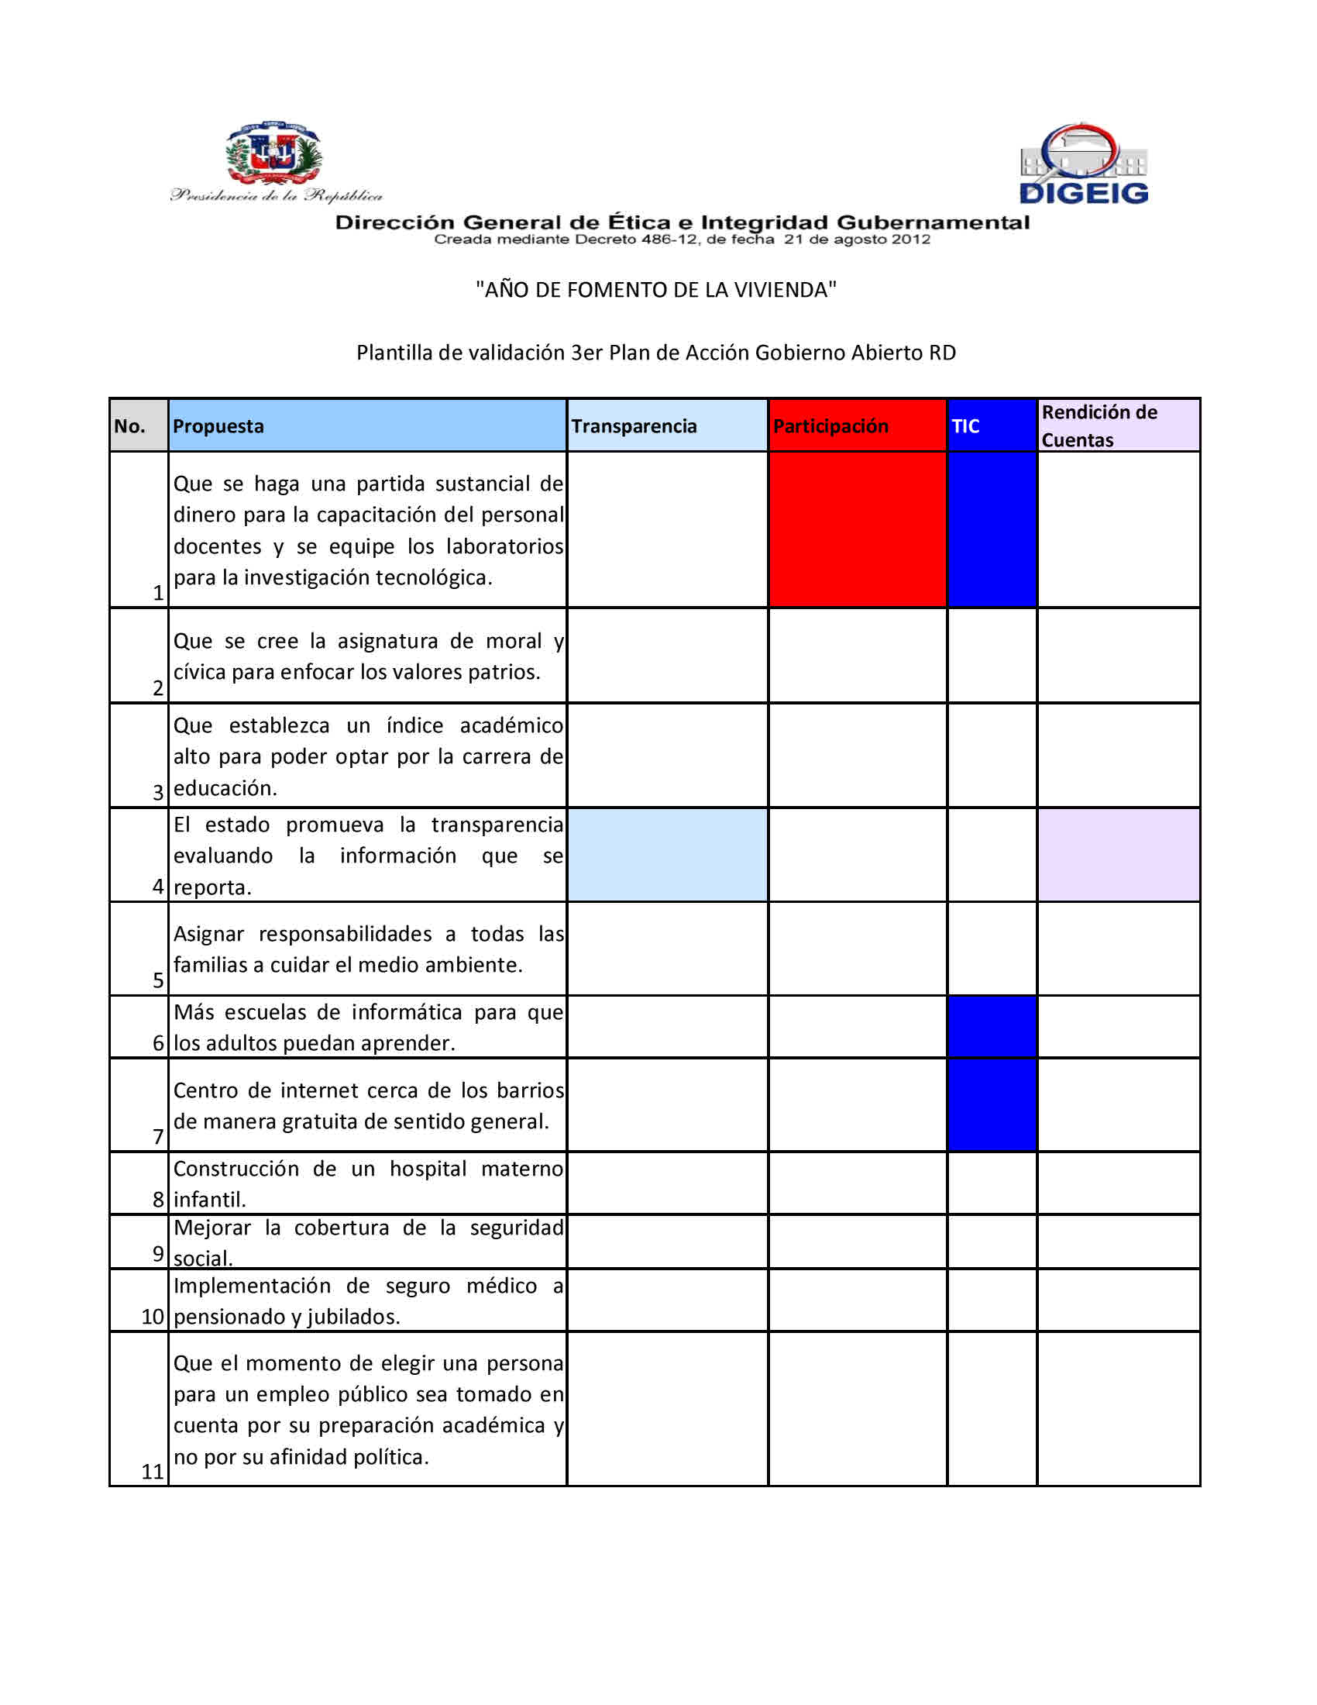
Anexo 1
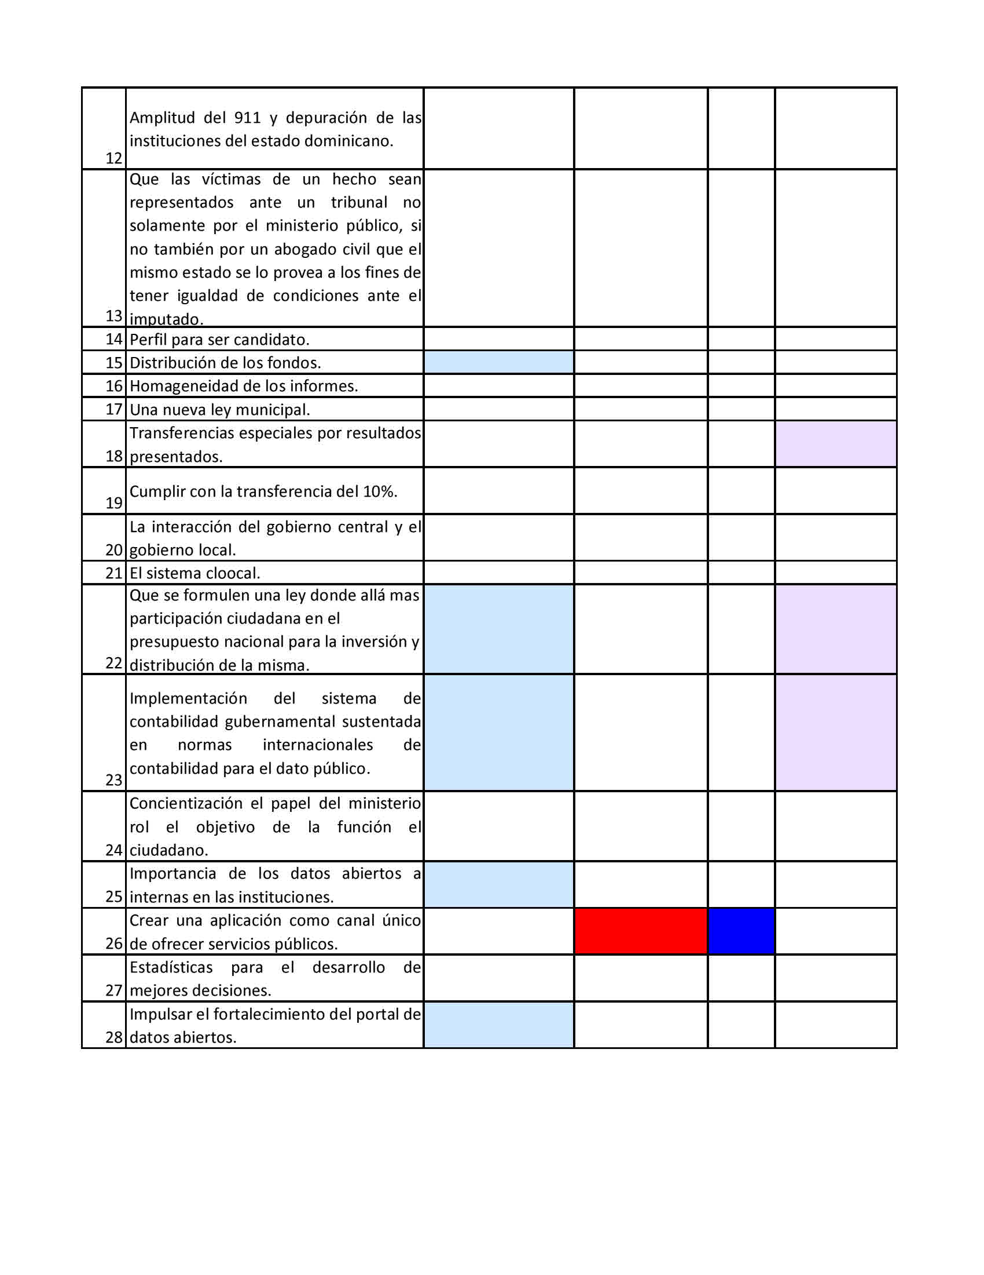
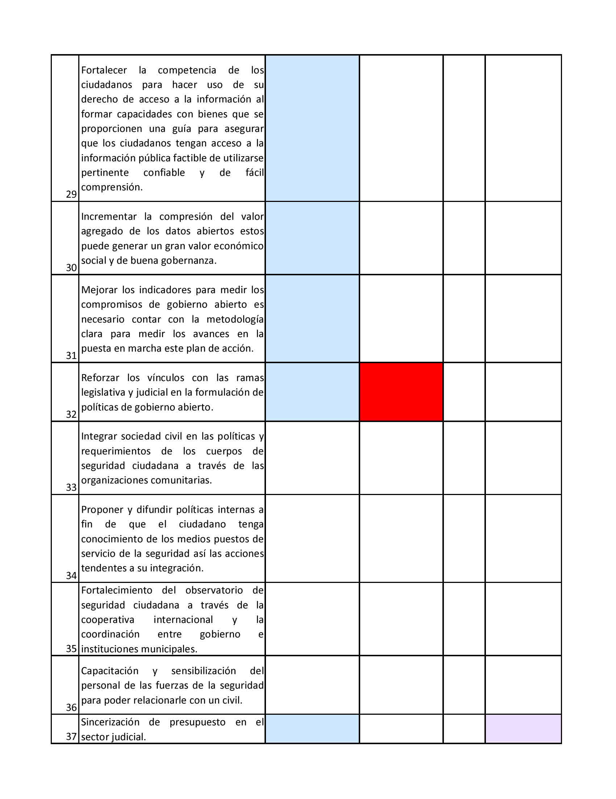
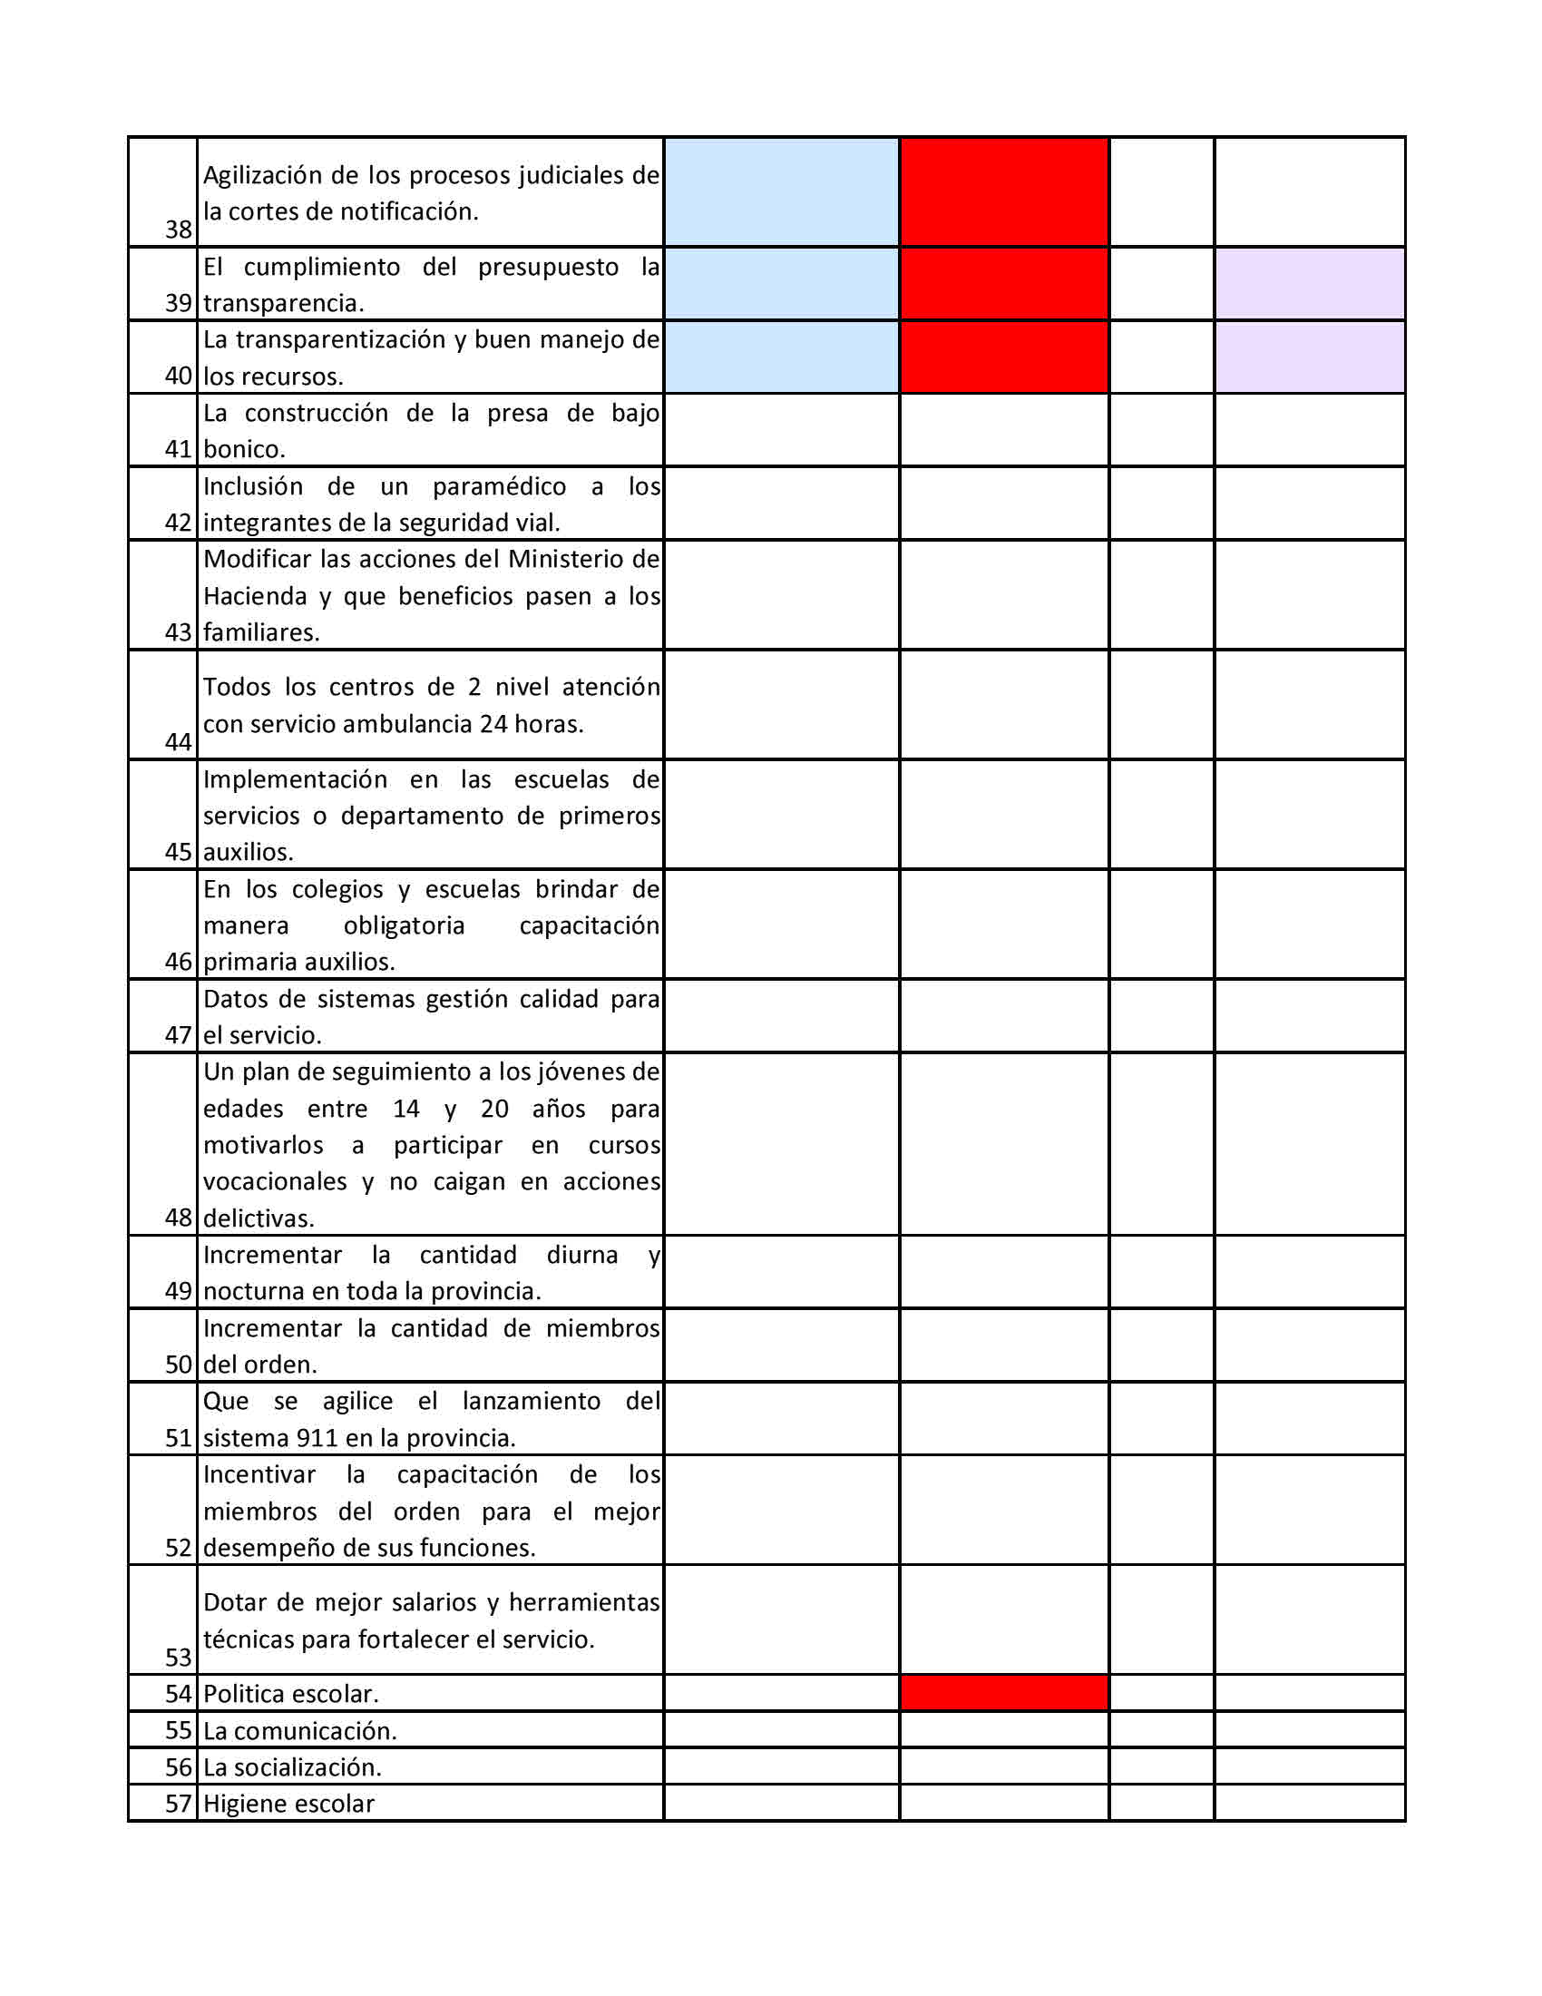
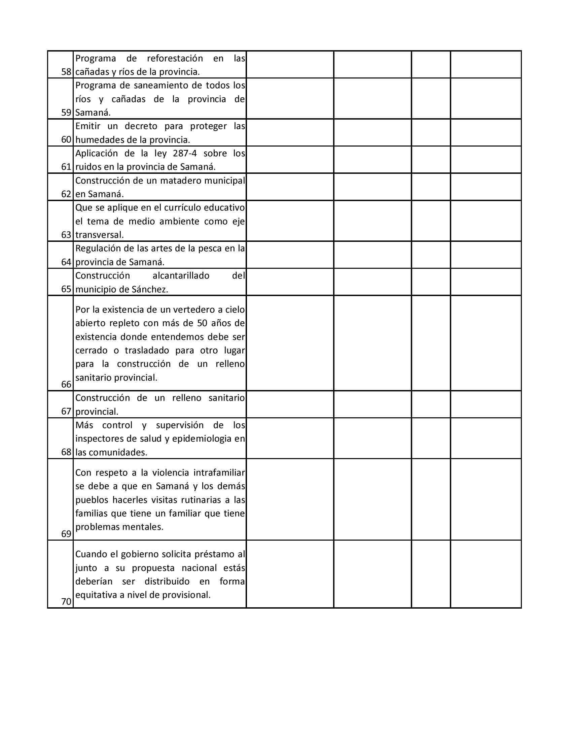
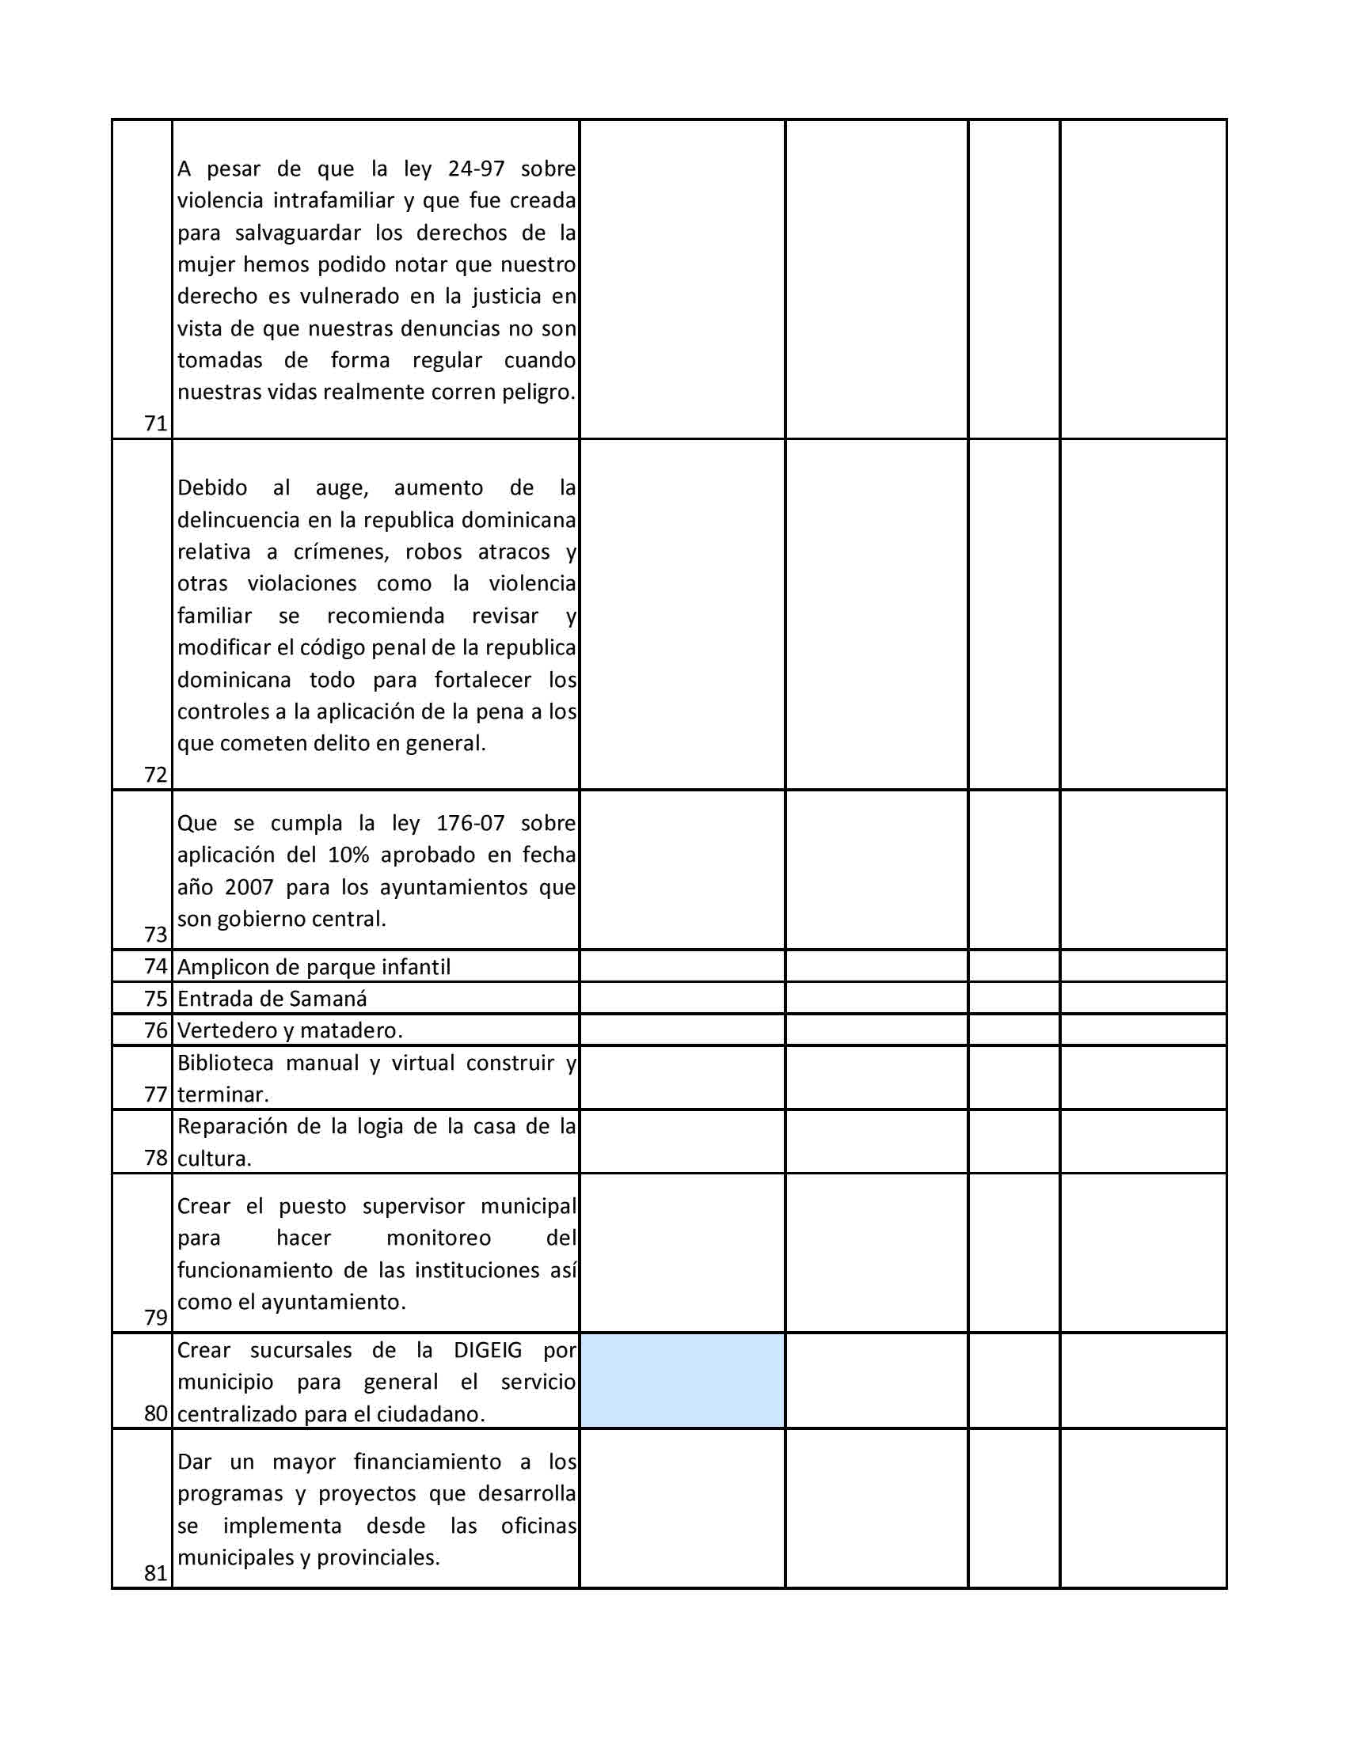
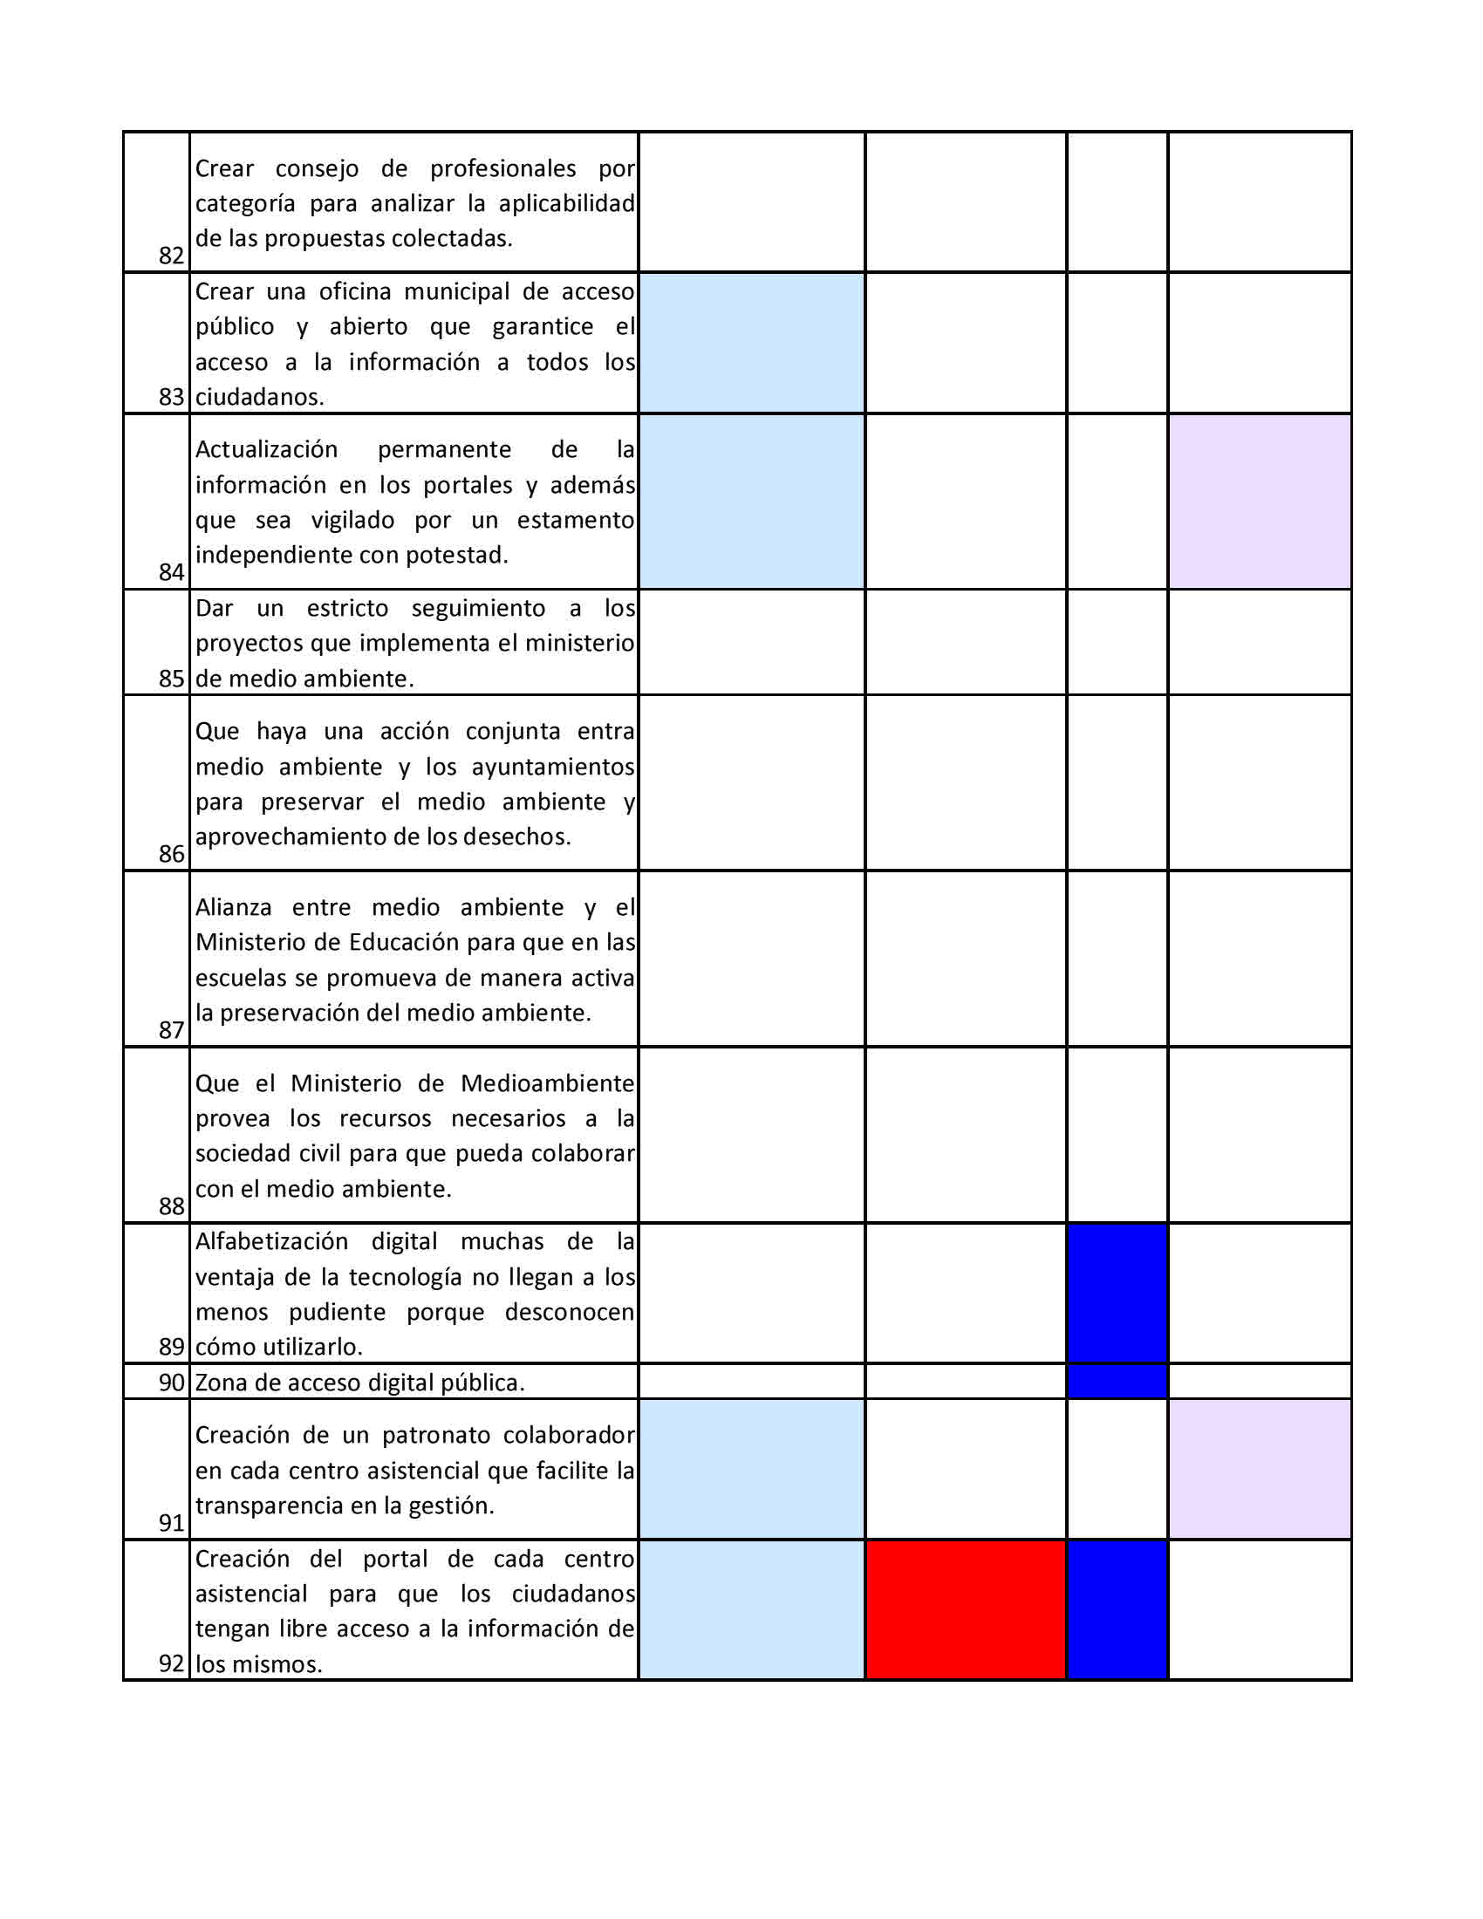
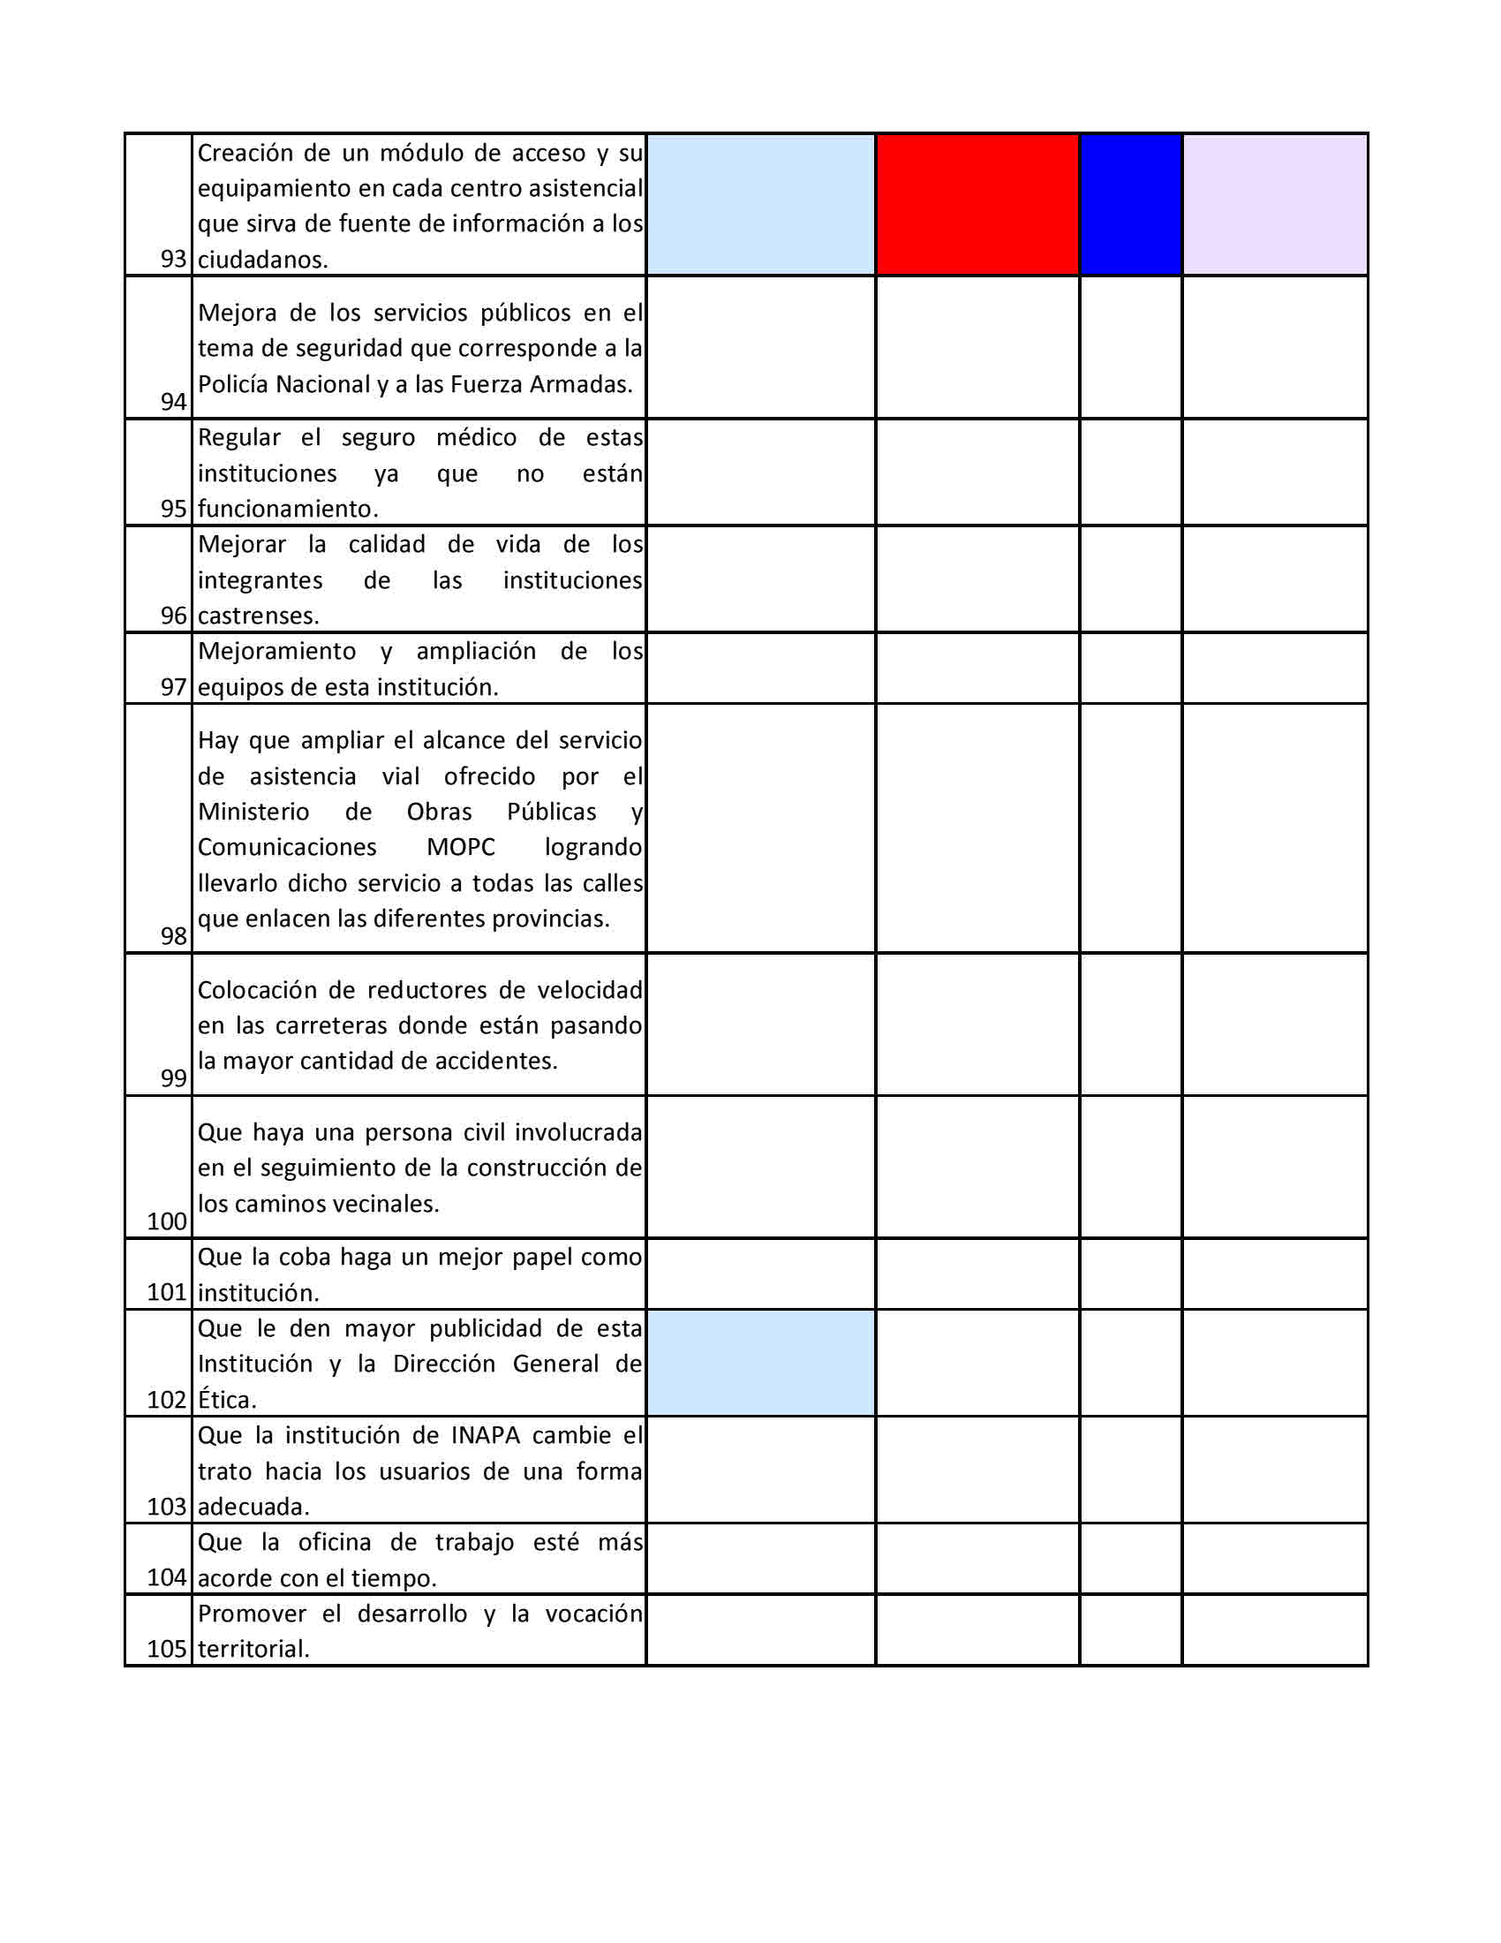
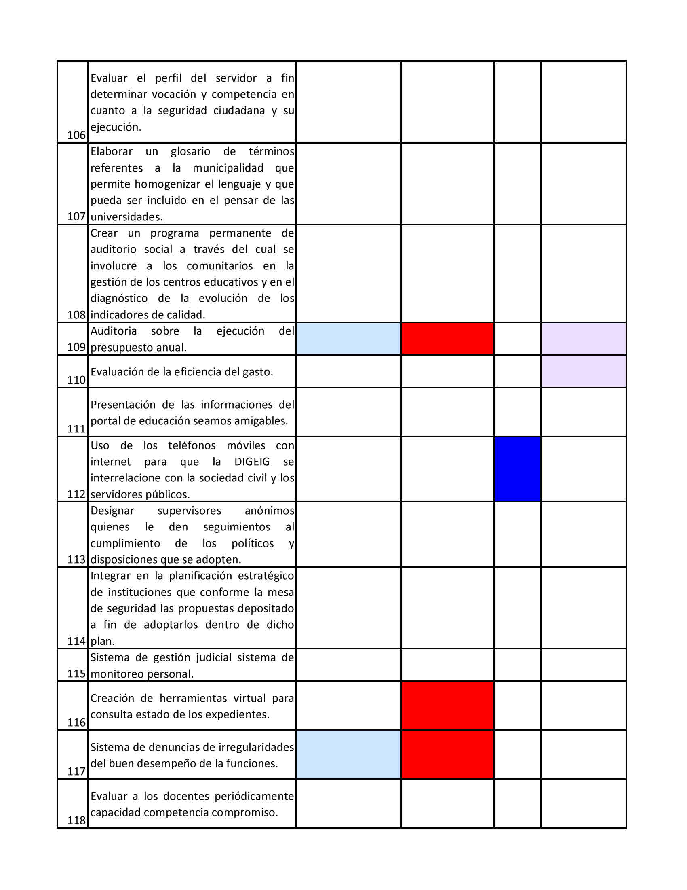

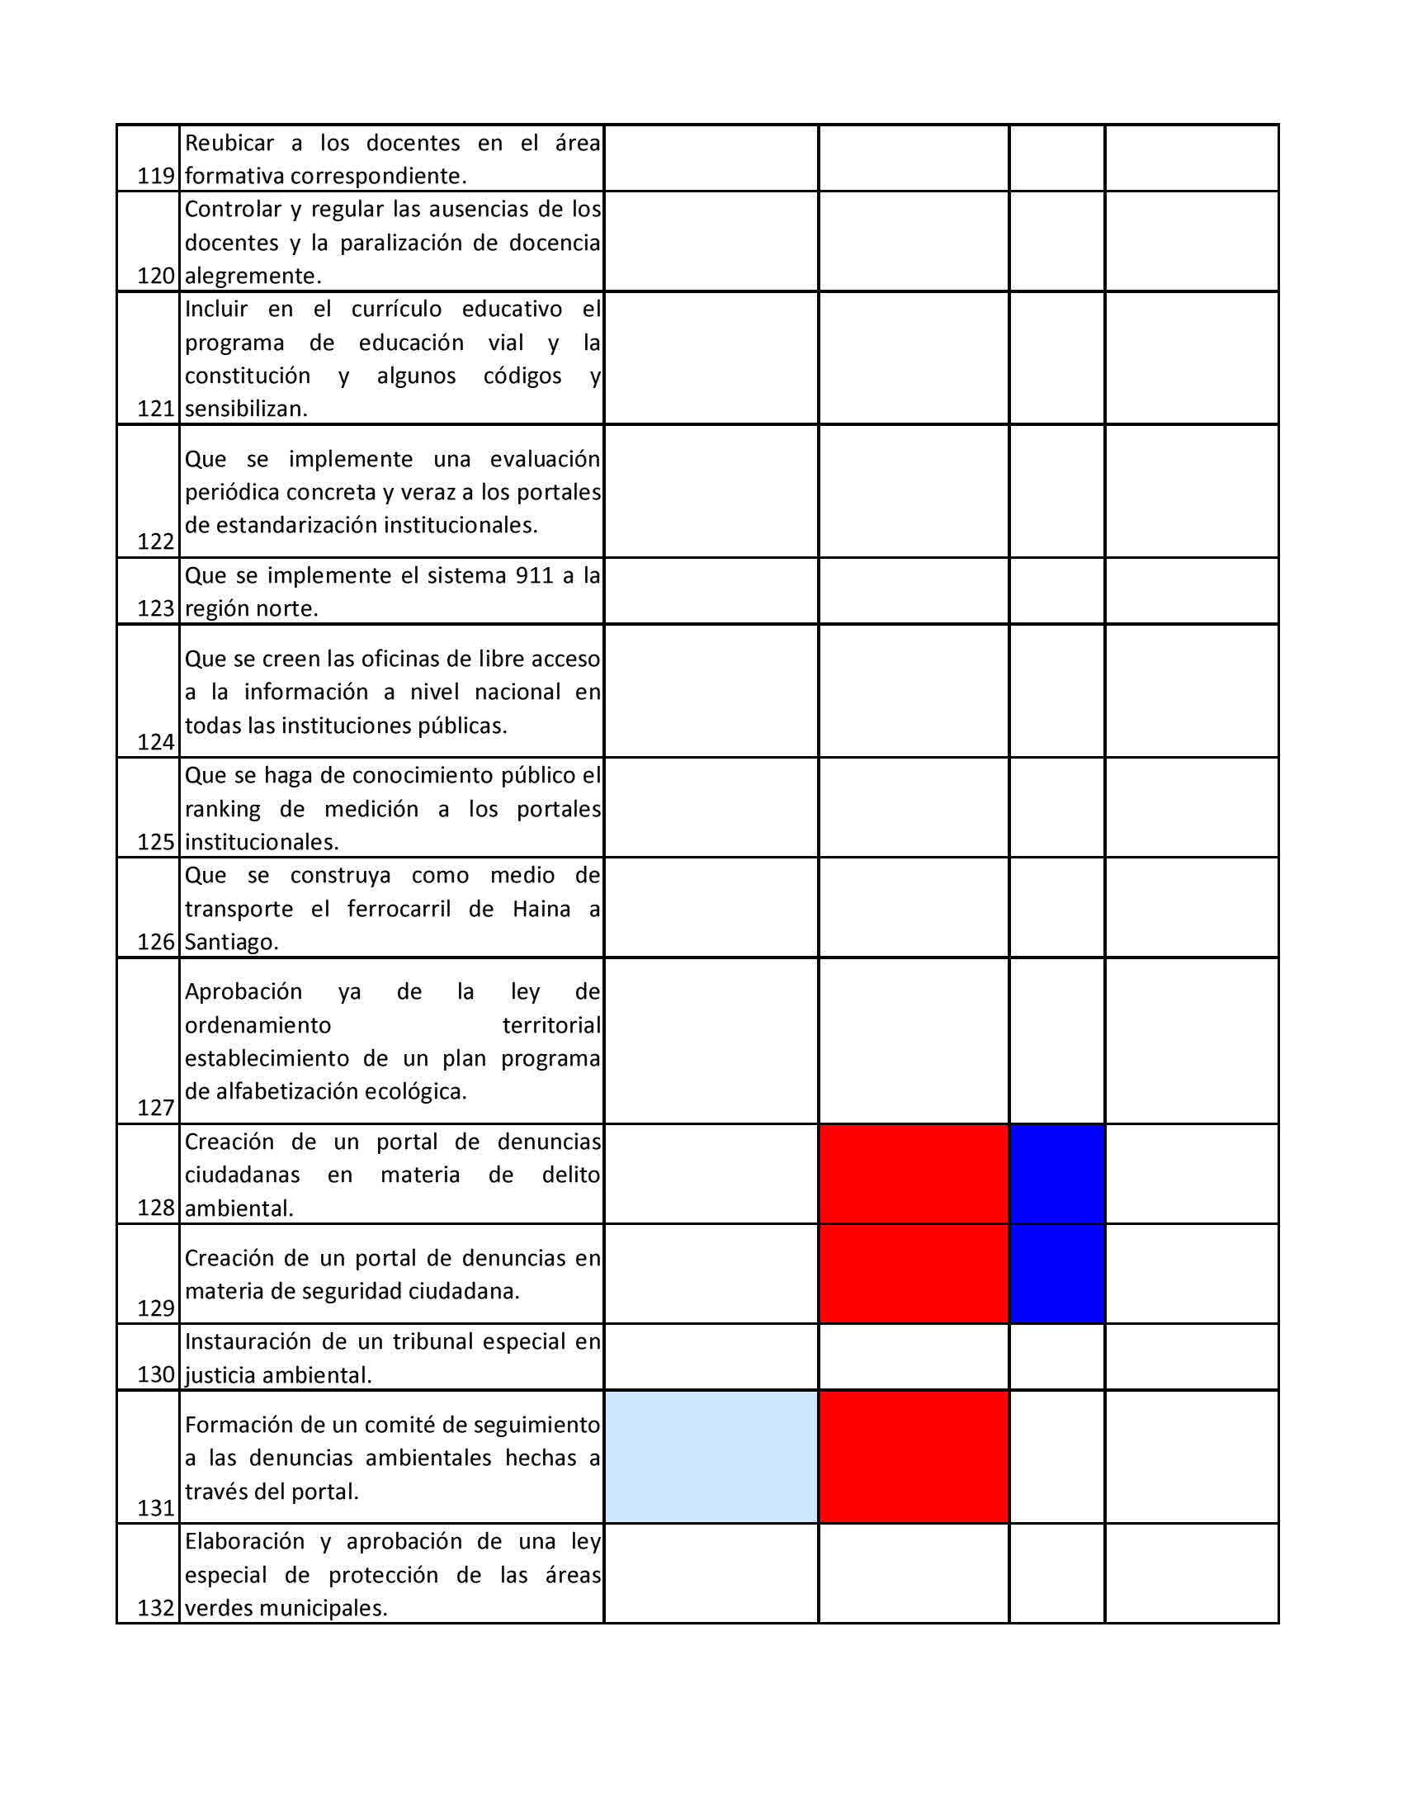
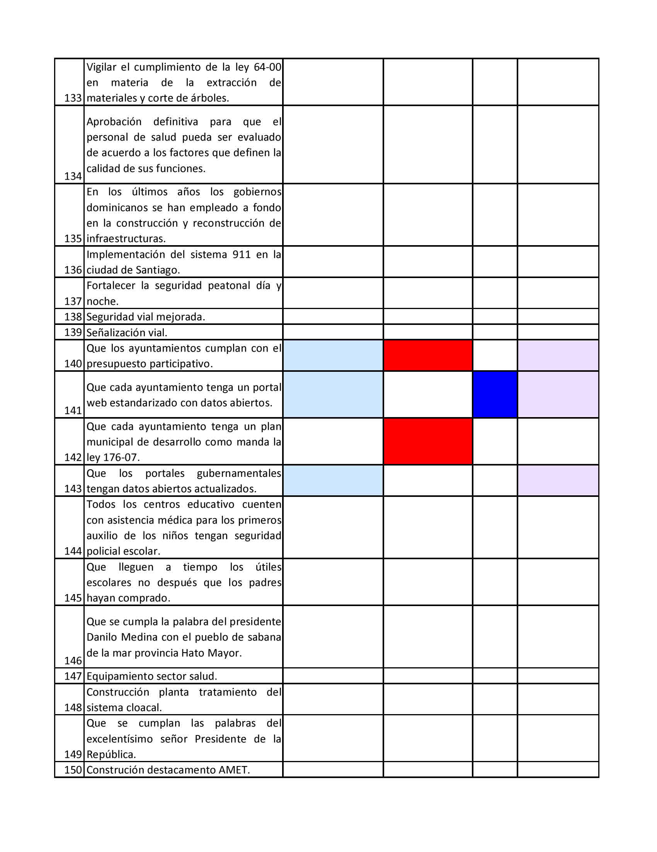
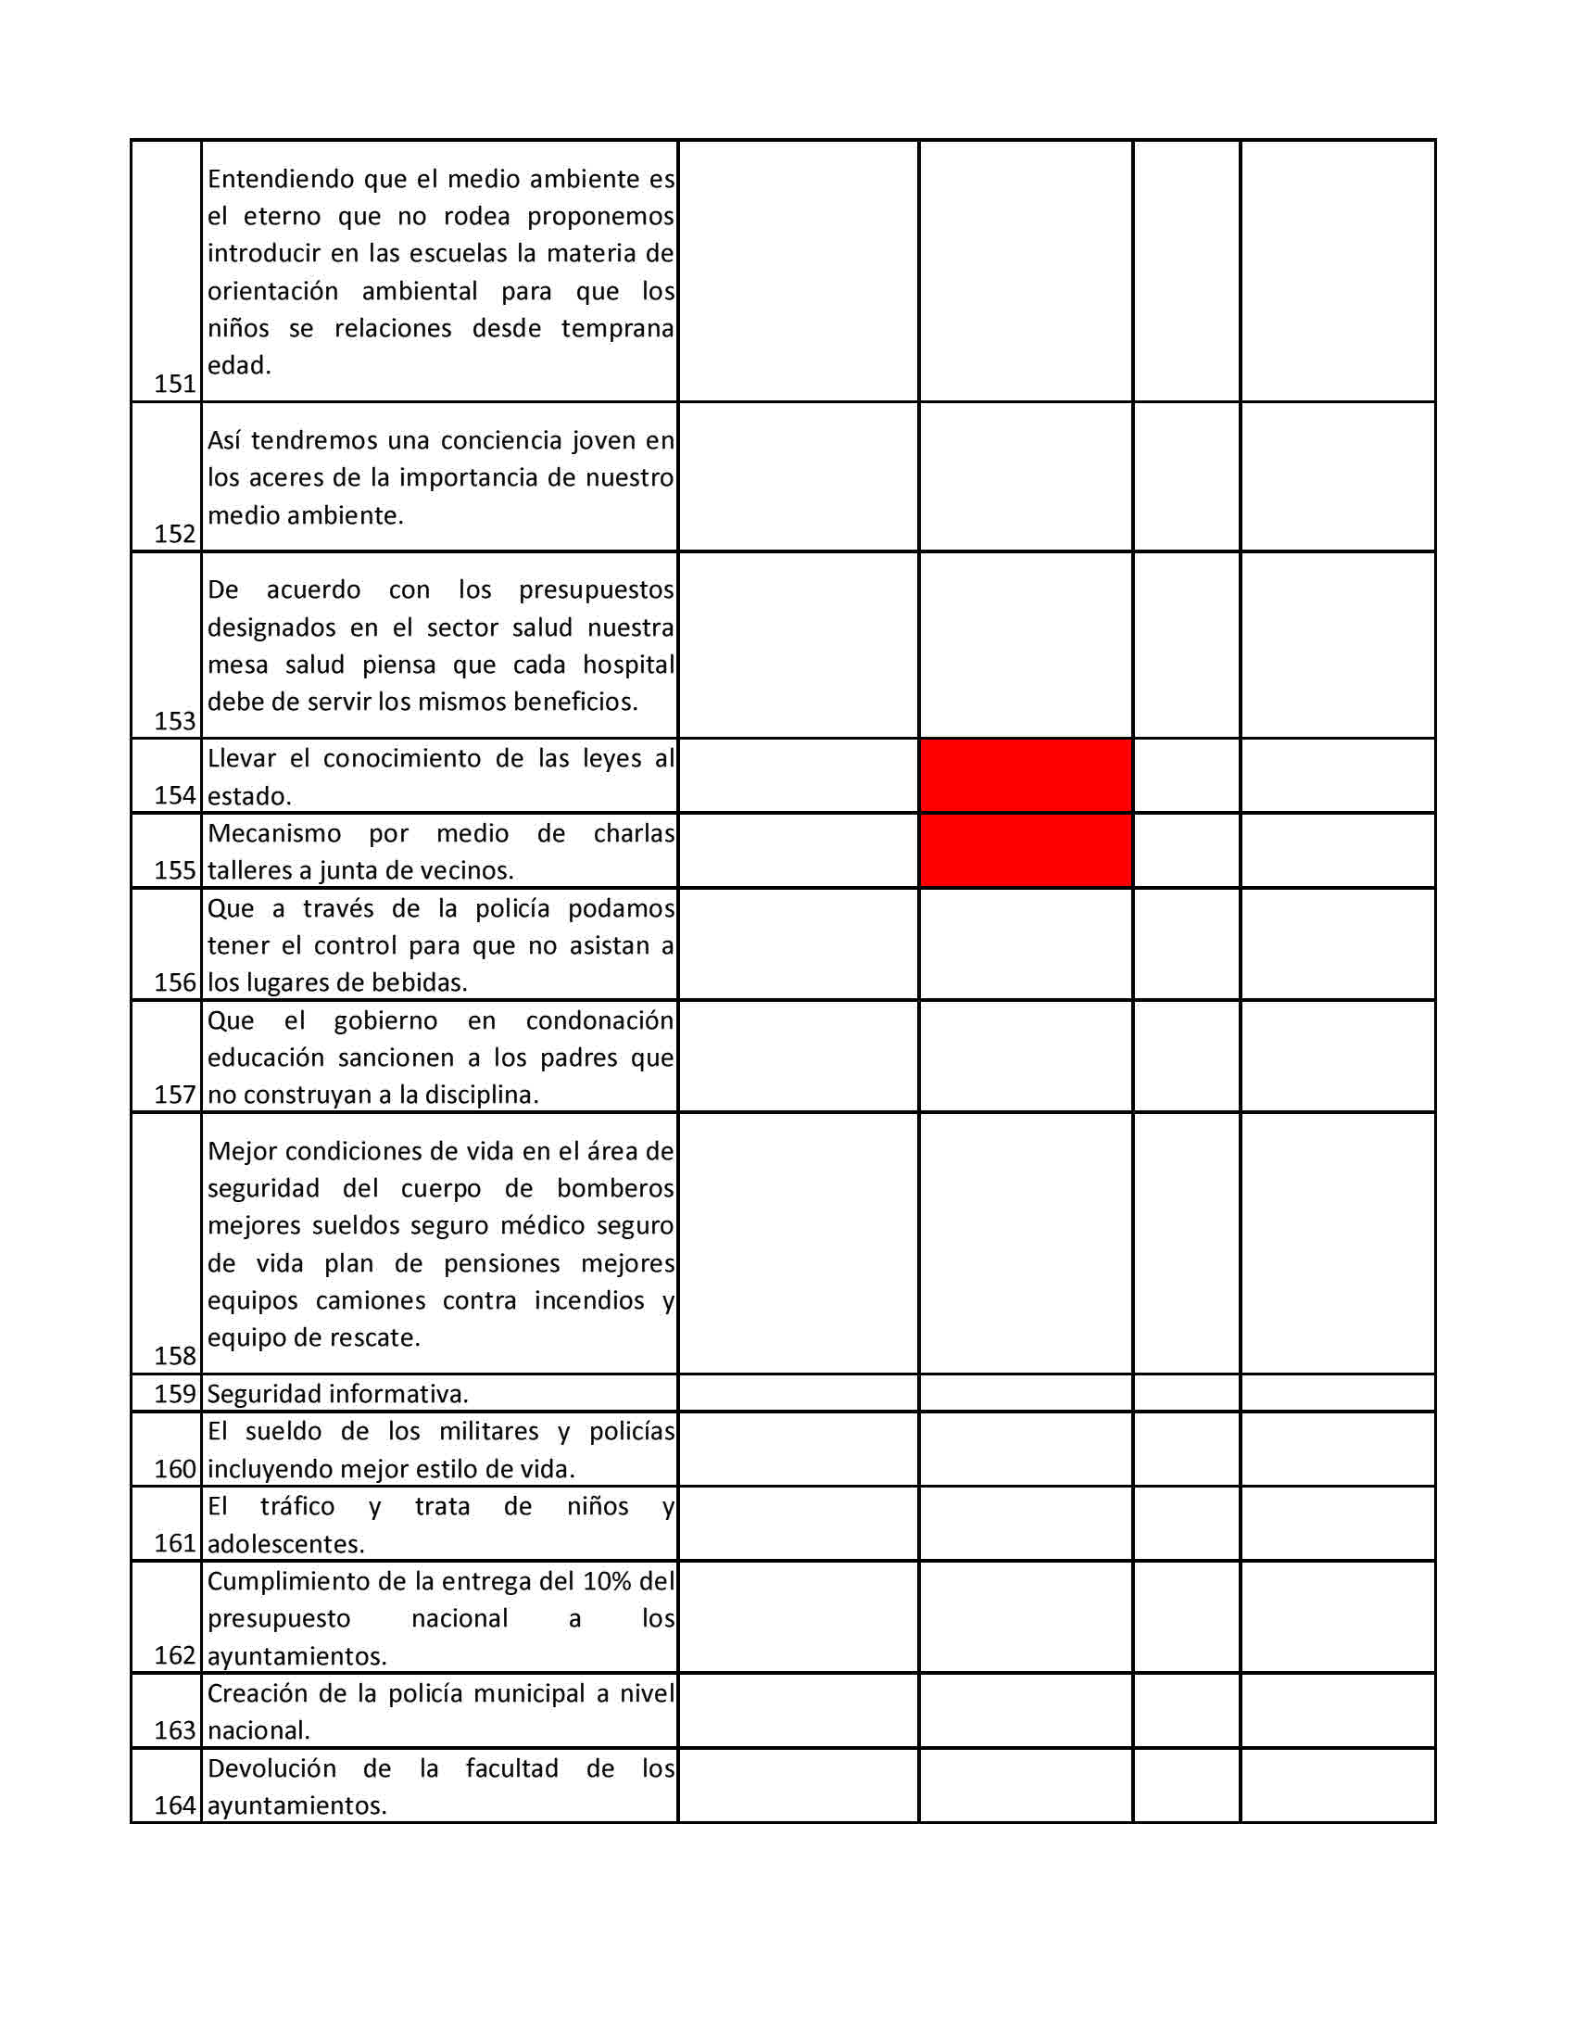
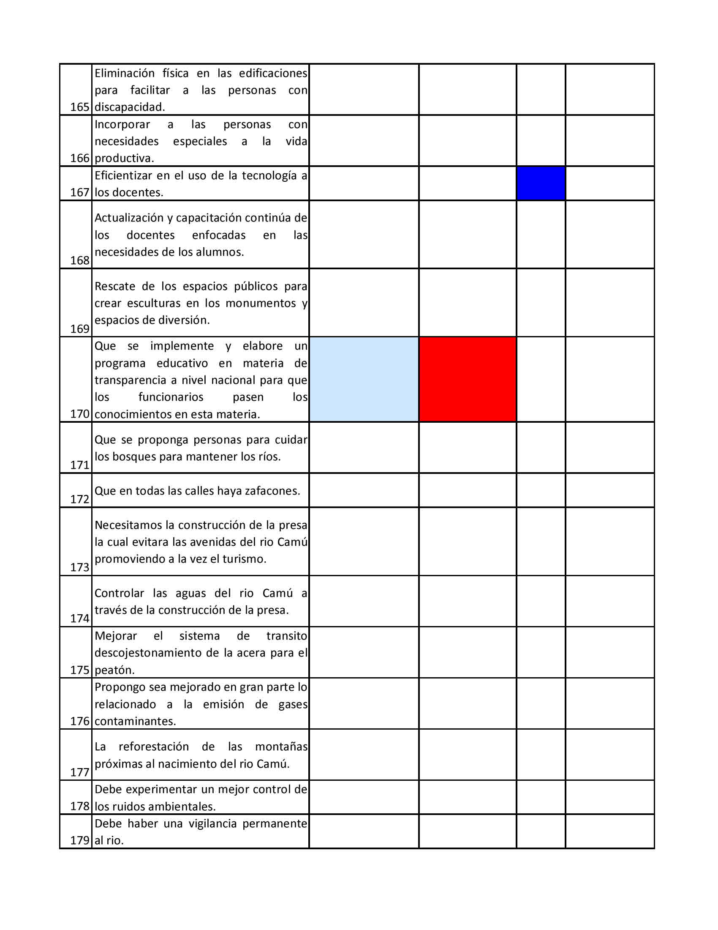
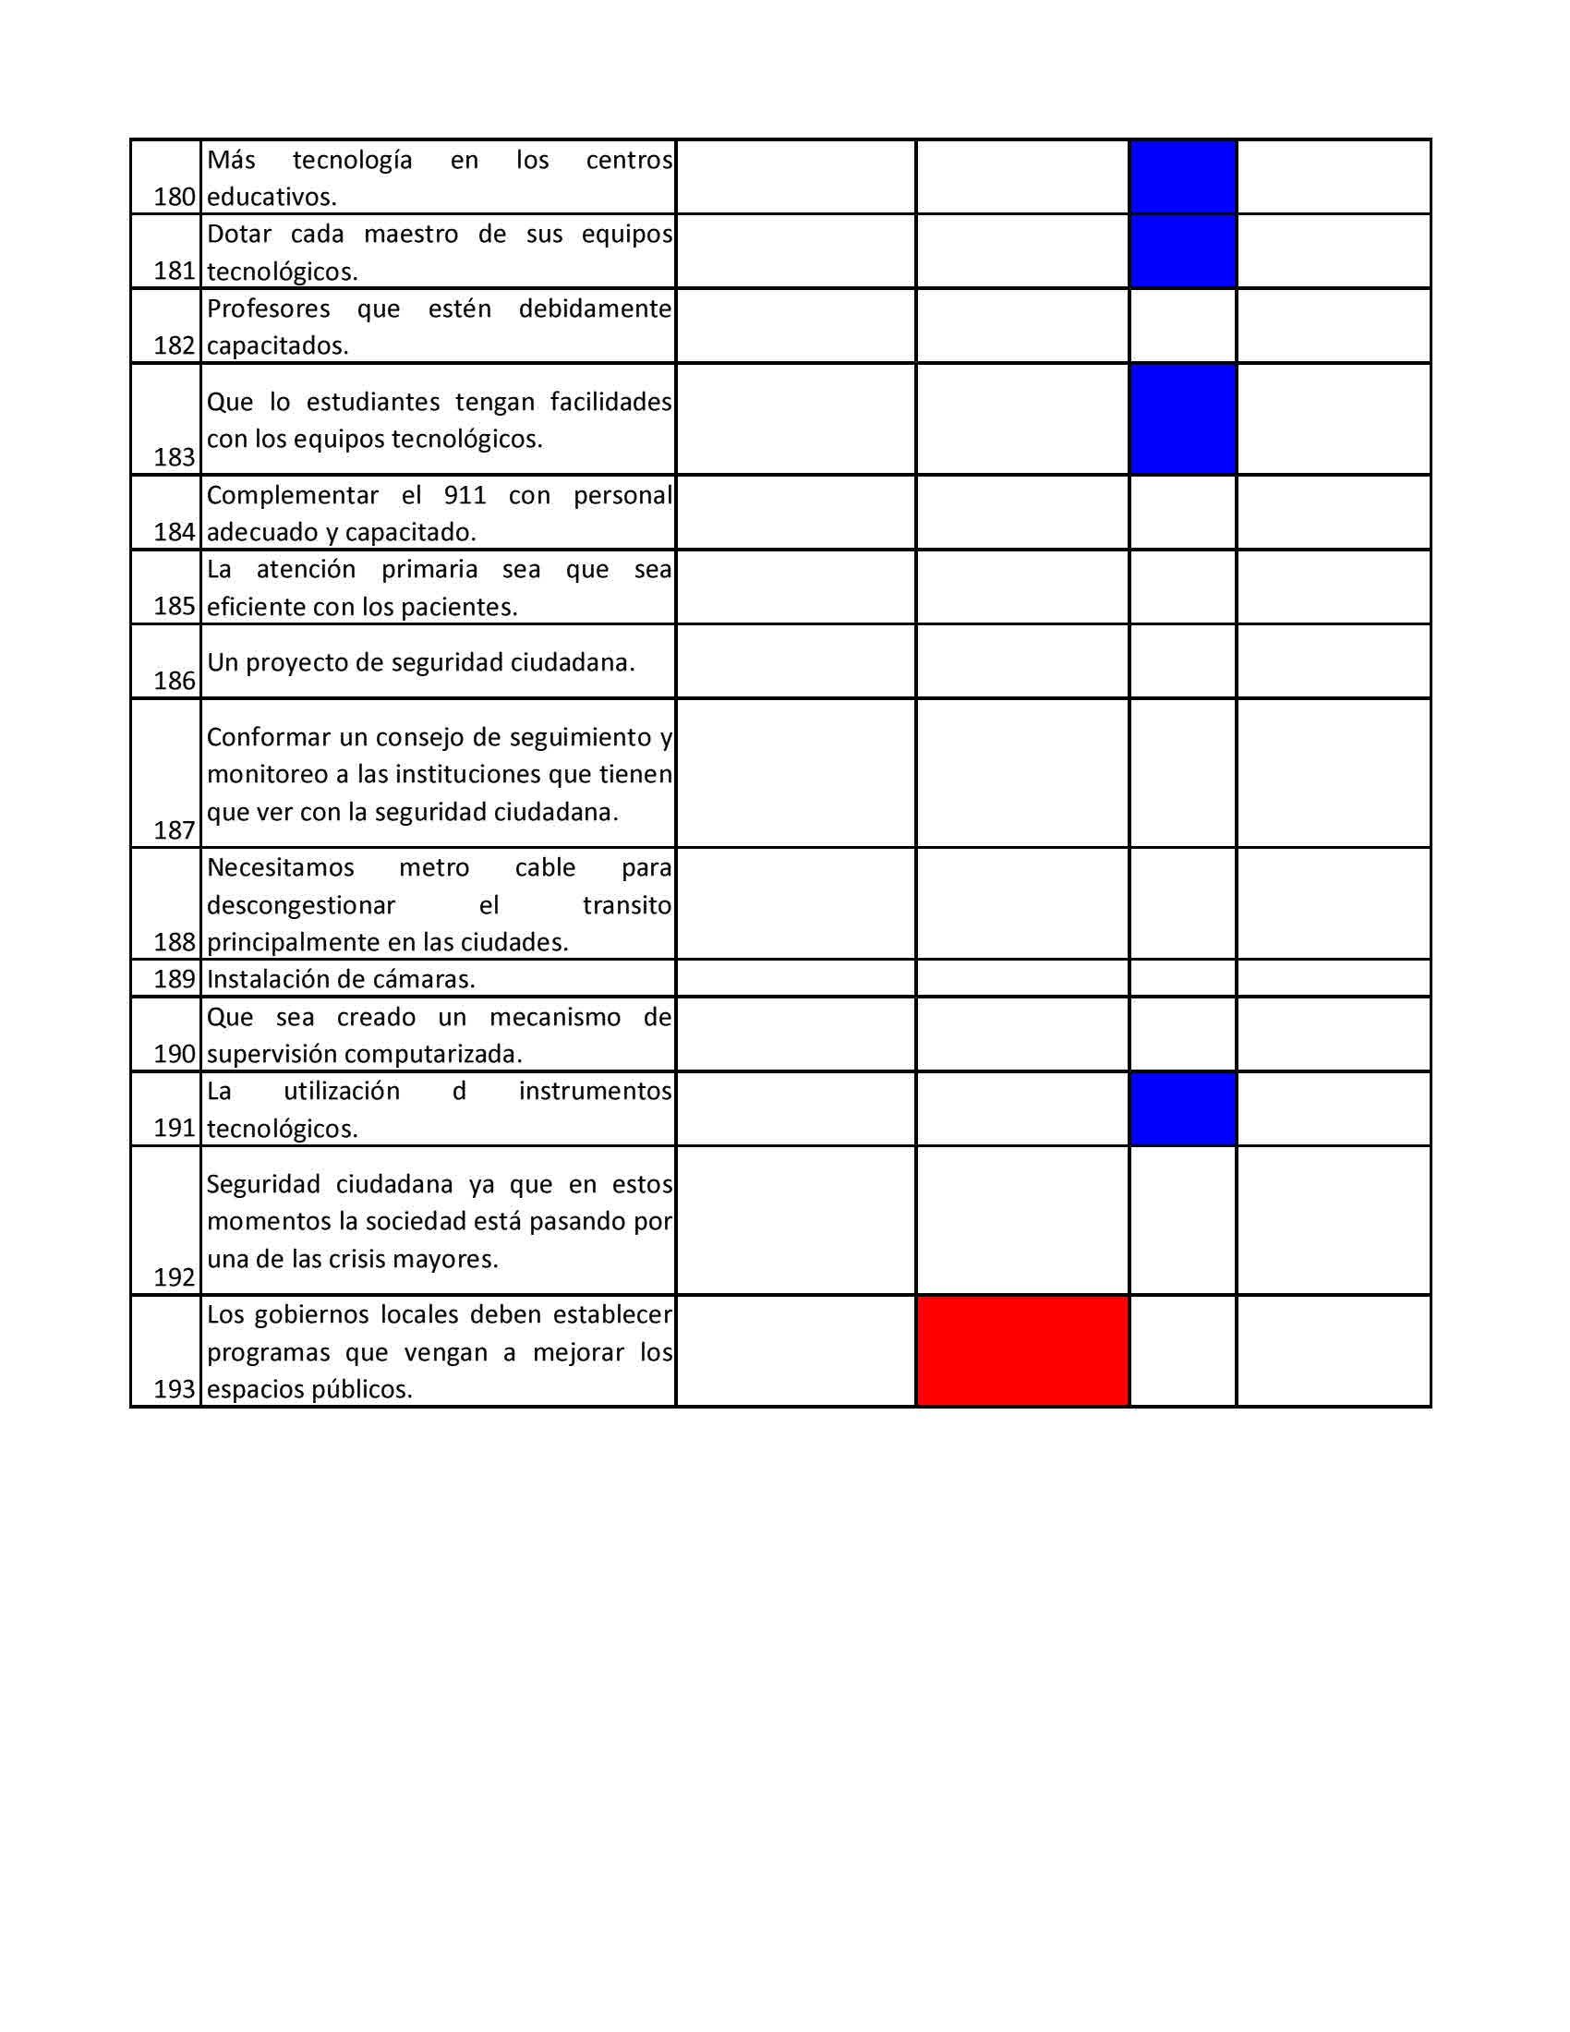
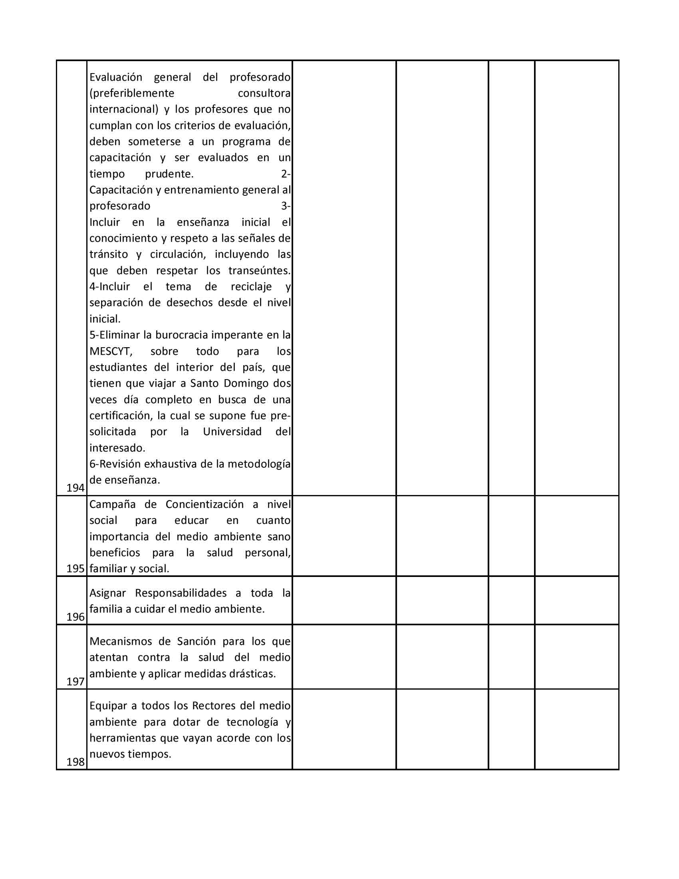
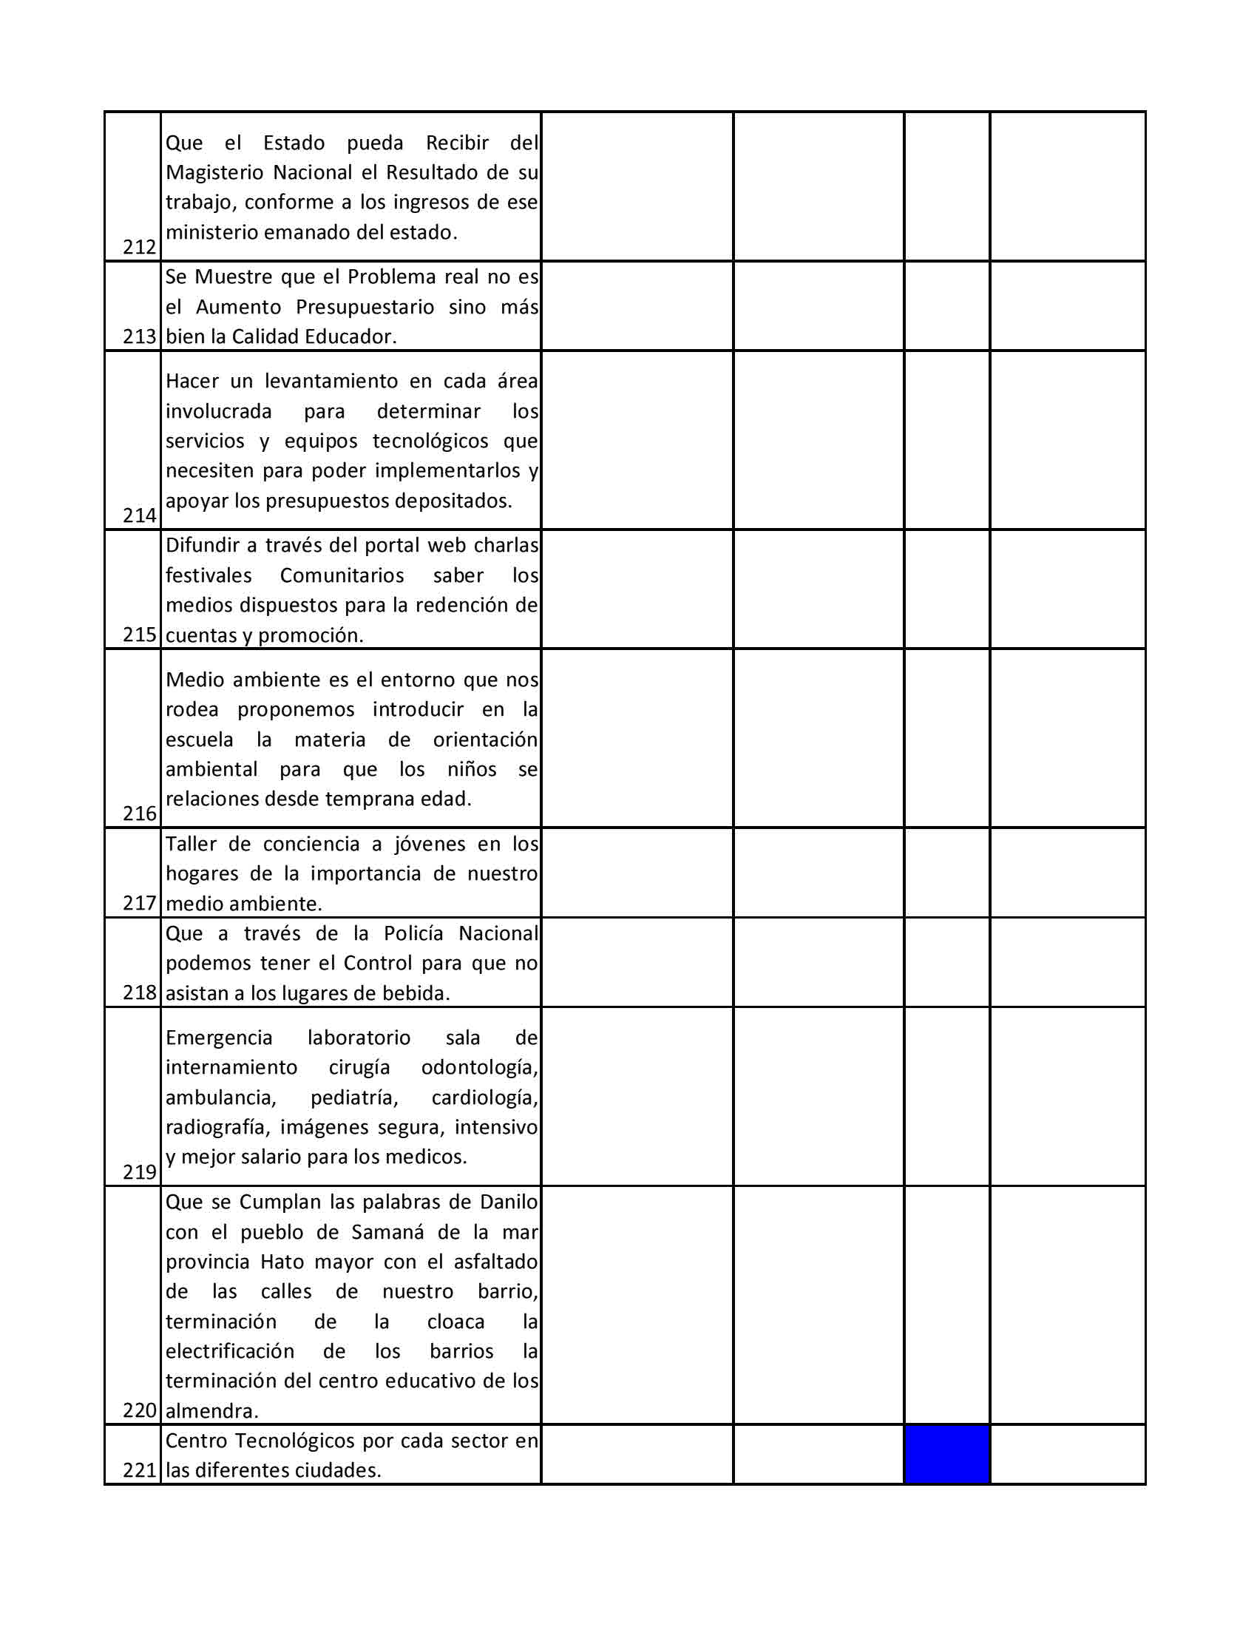
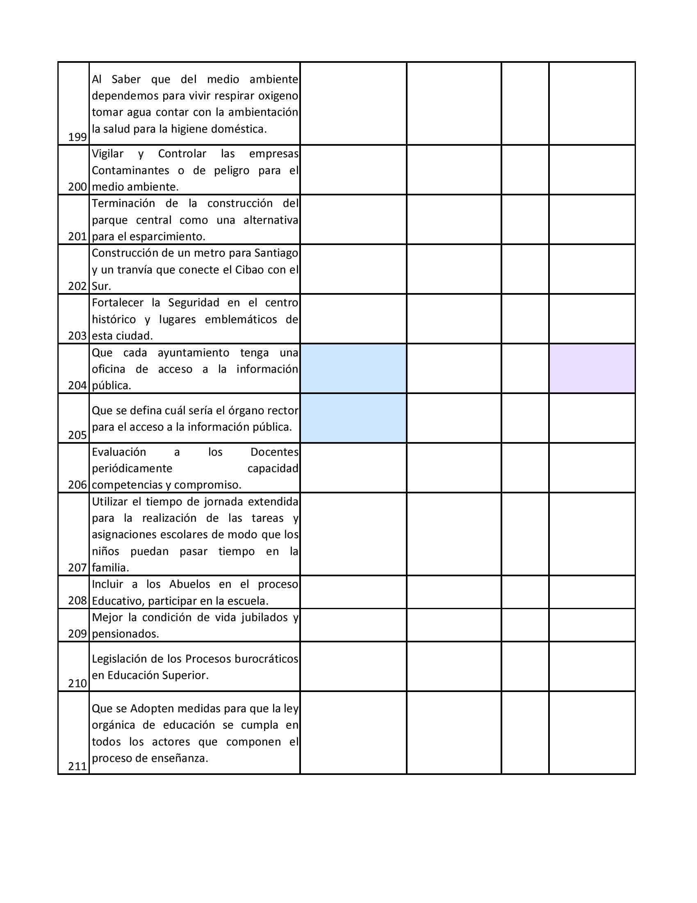
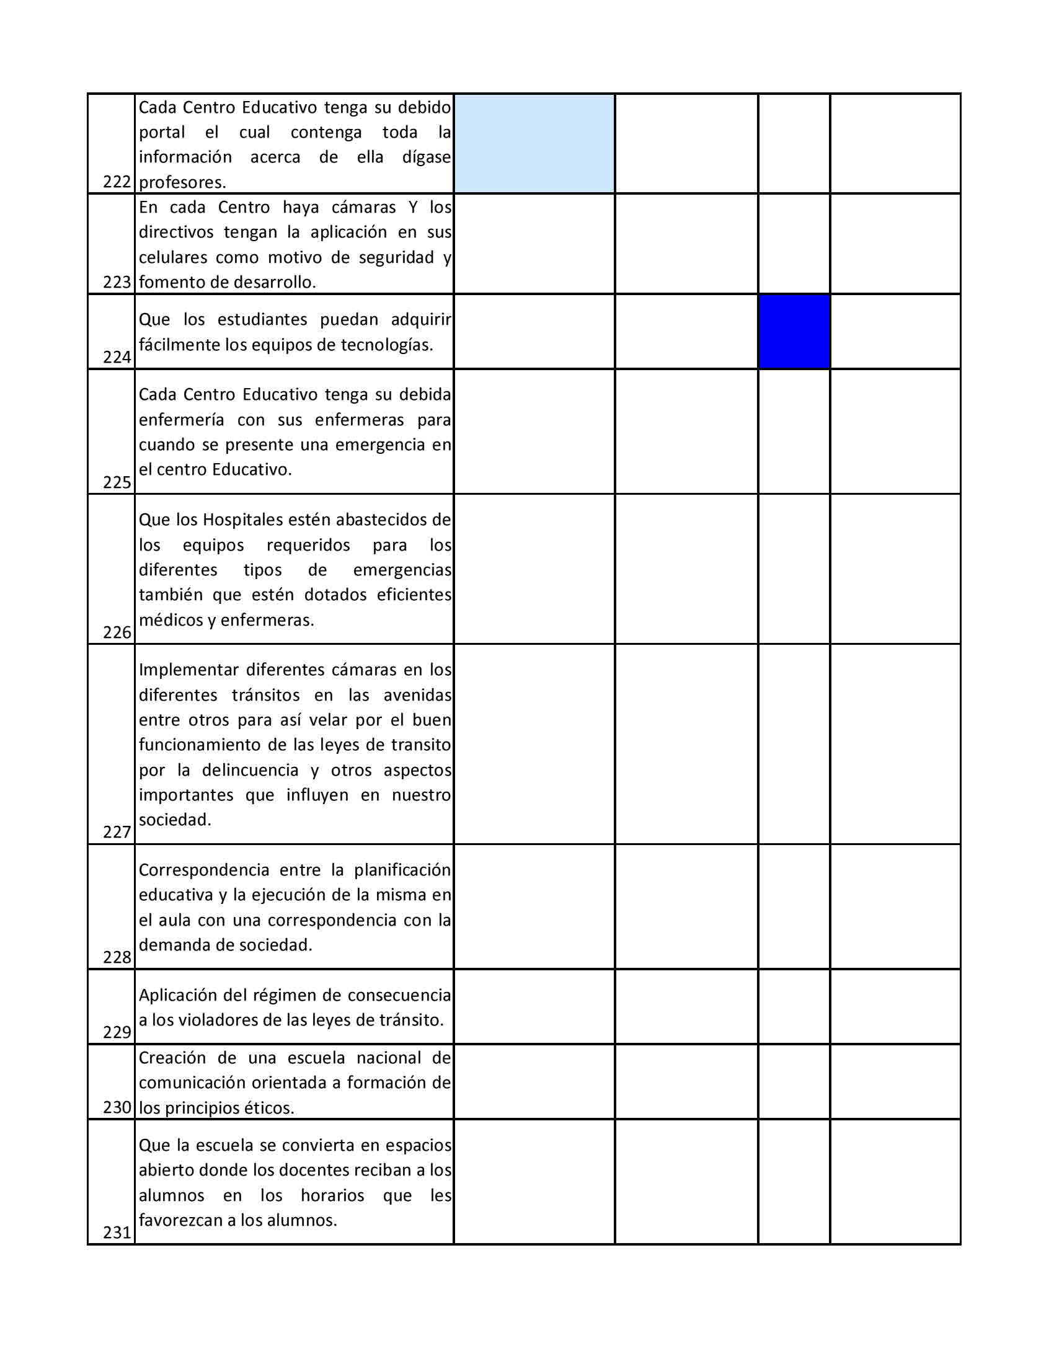
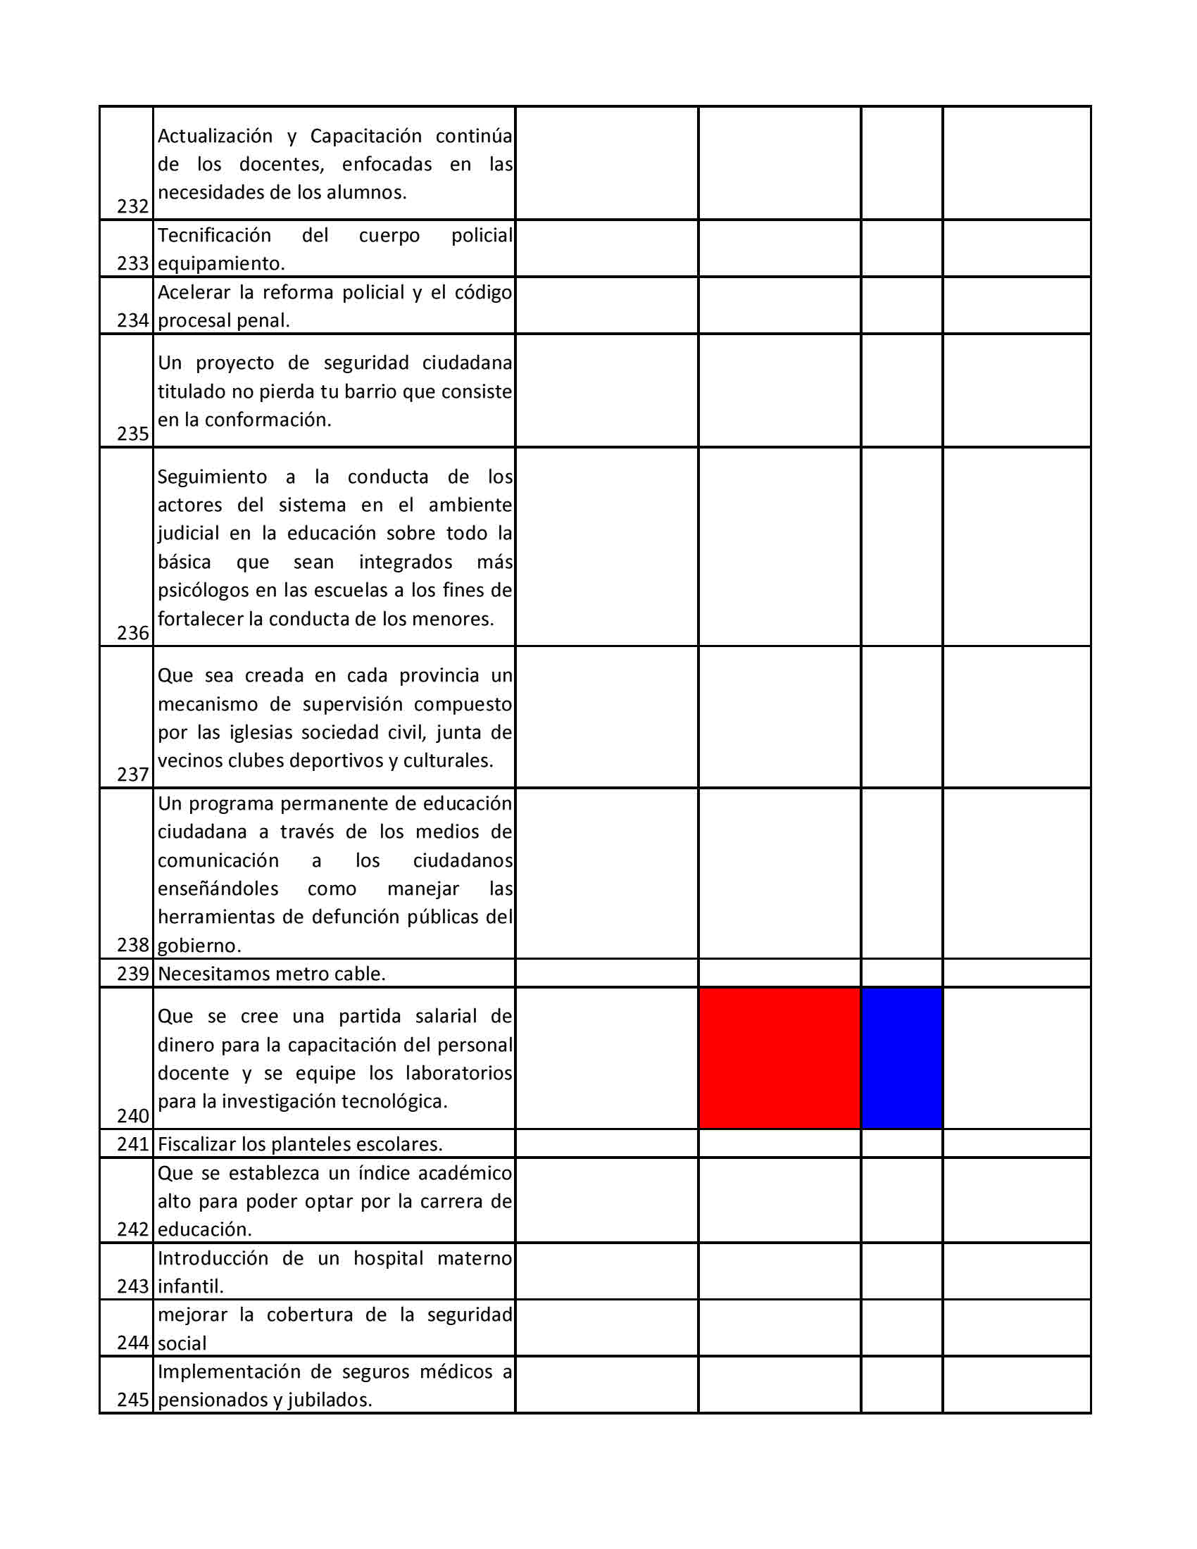
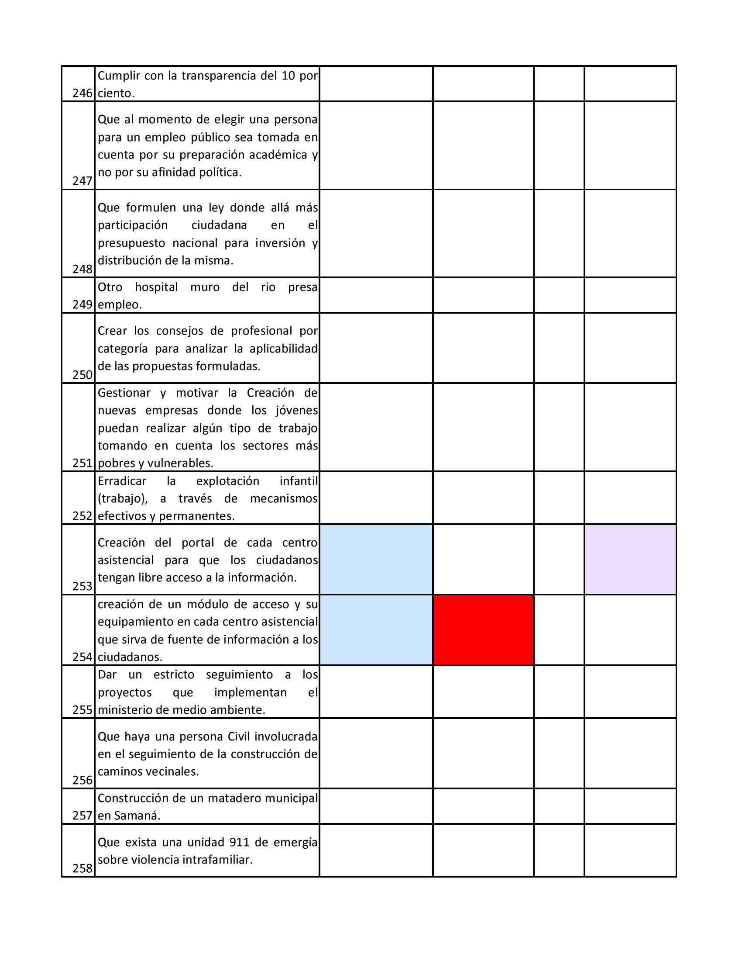
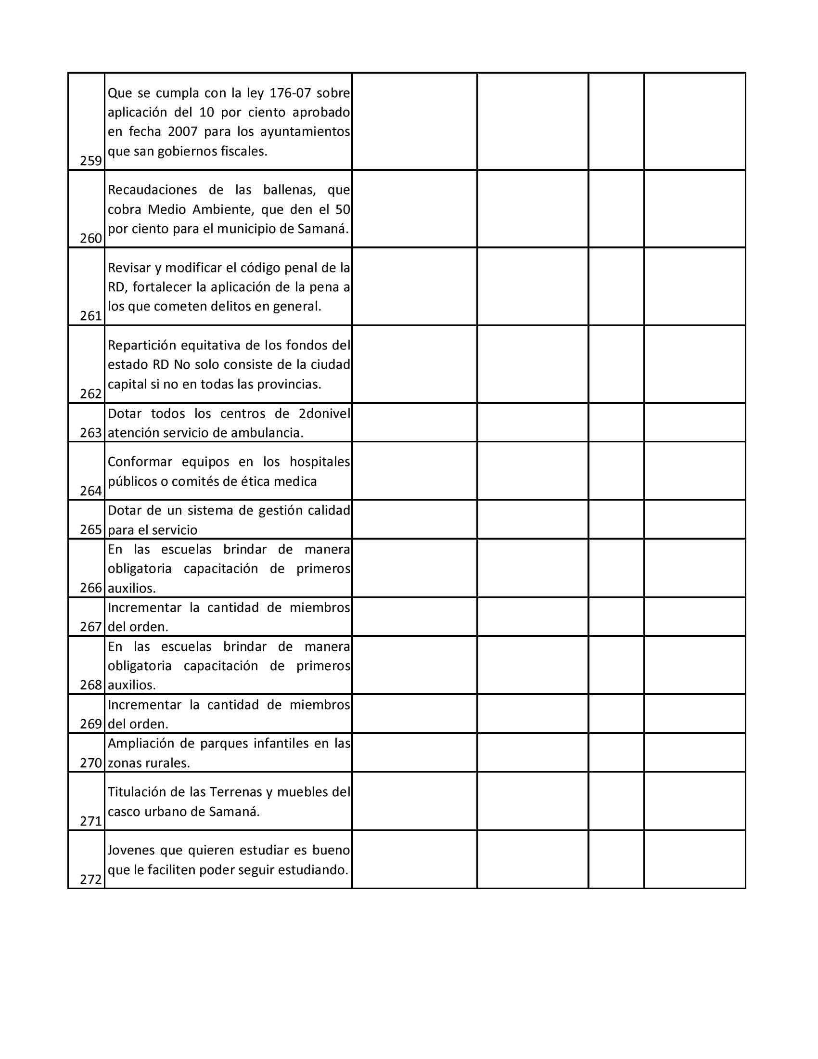

Anexo 2
Extracto de las OSC asistentes a las Consultas.

ADITUSAMAR
ASOCIACION DE INDUSTRIALES DE LA REGION NORTE (AIREN)
ARD

ASOCIACION DE BANCO
ASOCIACION DE EMPRESAS DEL CENTRO DE SANTIAGO
ASOCIACION JUAN CABALLEROS
AFP RESERVAS
ASERES SANTIAGO
ASOCIACION DOMINICANA DE PROFESORES
ASOCIACION DOMINICANA CENTRO JURIDICO PARA LAS MUJERES
ALIANZA ONG
ASOCIACION PARA EL DESARROLLO DE LA VEGA (APEDEVE)
ASOCIACION PISANO
ASOCIACION DESARROLLO
ASOCIACION DE PASTORES
ASOCIACION RENAL
ASAJUVESA
AYUNTAMIENTO SALCEDO
AMIGOS UNIDOS
ASOCIACION DE MADRES
AGENCIA DE VIAJES GLOBAL
AMIGOS UNIDOS
APAPSA
APRODESA
BARRIO BARET
BLOQUEDE JUNTA
BLOQUE DE ORGANIZACIONES
BLOQUE JUNTA DE VECINO
BANCO ADEMI
BUENA FE
BANFONDESA
BRISA DEL NORTE
BRISA DE GUAZUMA
CONSEJO MUNICIPAL
COOPERATIVA VEGA REAL
COLEGIO DE ABOGADOS
COLEGIO JESUS DE NAZARET
CEFODIPF
CENTRO LEON
COOPERATIVA HERMANAS MIRABAL
CENTRO DE RECUPERACION
CAJUILITO NORTE
CARITAS HOME
CENTRO TECNOLOGICO
COMUNIDAD DIEJ
COLEGIO INTEGRAL SALOME UREÑA
CENTRO INTEGRAL PARA EL DESARROLLO LOCAL
DIRECCION PROVINCIAL DE SALUD
DPS
FONDOS MINEROS
FUNDACION SOLIDARIDAD
FEDERACION DE MUJERES
FEDERACION SOLIDARIDAD
FUNDACION JUSTICIA Y TRANSPARENCIA (FJT)
FE Y LUZ

HOGAR CREA
HIDECOZ
H.T.Q.P.S.B
IGLESIA
INSTITUTO DE AYUDA
IGLESIA DE DIOS
JV LUZ Y VIDA
JUNTAS DE VECINOS
JUNTA DE VECINOS LOS AGRONOMOS
JUNTA DE VECINOS NUEVO RENACER
JUNTA DE VECINOS LOS MANGUITOS
JUNTA DE VECINOS CANAFISTO
JUNTA DE VECINOS COLINAS UNIDAS
JUNTA DE VECINOS JARDINES DEL SUR
JUNTA DE VECINOS BARRIÓ 30 DE MAYO
JUNTA DE VECINOS MARIA DEL CARMEN
JUNTA DE VECINOS LOS ROBLES
JUNTA DE VECINOS SANTA CRUZ
JUNTA DE VECINOS SEMBRADORES DE LA PAZ
JUNTA DE VECINOS MOJICA
JUNTA DE VECINOS ALTOS DE LAS COLINAS
JUNTA DE VECINOS VILLA PROGRESO
JUNTA DE VECINOS VEGANA
LIDERES COMUNITARIO
LA BATIDA
LAS COLINAS UNIDAS
LOS AGRONOMOS
LOS CONQUISTADORES
MUJERES EN DESARROLLO (MUDE)
NUEVA ESPERANZA
OFICINA PROVINCIAL
OCHOA
PASTORES
PROYECTO EL RUTO
PERIODISTA AN
PSICOLOGA TV
PERIODISTAS
RADIO SANTA MARIA
RIVERA DEL SUR
RIVERA DEL SUR
RESIDENCIAL PERAVIA
SANTA ROSA
SERVICIO REGIONAL DE SALUD DEL ESTE
SERVICIO FUNERBRE
SOCIEDAD ECOLOGICA DEL CIBAO (SOECI)
TRAVEL SRL
VOLUNTARIA AMAE
WORD VISION
24 DE ABRIL

JULIO 2016

Para más información visitar la página web http://www.ipacrd.org.
Ver anexo 1.
Para más detalles ver Autoevaluación disponible en http://www.opengovpartnership.org/es/country/rep%C3%BAblica-dominicana/assessment . También comentarios al Reporte del Mecanismo Independiente http://www.opengovpartnership.org/sites/default/files/RepDom_comentarios_recibidos.pdf
En principio el 1er hito constaba de veinte (20) Ayuntamientos pilotos los cuales se invitaron a formar parte del portal de Datos Abiertos, pero solo un mínimo de cinco (5) respondió al llamado, en vista de que en su mayoría los ayuntamientos no cuentan con la capacidad necesaria para la implementación del mismo, por lo que nos vimos en la necesidad de reducir el número de pilotos, así como cambiar las fechas de ejecución de los hitos.
Al momento de comenzar con la implementación de este compromiso, los Ayuntamientos no contaban con el presupuesto necesario para la creación de las OAI, por lo que nos vimos en la necesidad de cambiar las fechas ya consensuadas, así mismo la Oficina Presidencial de Tecnología y Comunicación (OPTIC), se encontraba desarrollando una mejora en las plantilla que serían usadas para los sub-portales de transparencia, que serán de fácil uso y acceso para los ayuntamientos.
Este compromiso se ha estado trabajando, pero aún no se encuentra disponible al público, por la complejidad de las informaciones que conlleva esta herramienta y que actualmente se encuentra en proceso de alimentación, por lo que nos hemos visto en la necesidad de cambiar las fechas para poder cumplir con los requerimientos.
Esta herramienta ha sido desarrollada, sin embargo aún no está disponible al público, en vista de que se encuentra en etapa de verificación y validación de las informaciones que son relevantes según los hitos del compromiso.
En principio, el compromiso fue asumido con 30 instituciones pilotos, las cuales estarían monitoreadas a través del portal de solicitud única www.saip.gob.do, se contó con un mayor número de instituciones las cuales serían evaluadas mes por mes, la fecha de inicio fue modificada, ya que no se contaba con la capacidad tecnológica para el cumplimiento del compromiso.
Las fechas de inicio debieron ser modificadas, ya que nos encontrábamos en un cambio de gobierno y muchos de los titulares fueron sustituidos, por lo que tuvimos que empezar desde cero con la implementación de este compromiso.
Se creó una aplicación móvil, la cual una vez disponible en todo el territorio de Santo Domingo será de utilidad al ciudadano en temas de reportes de averías de agua, las fechas fueron modificadas ya que la herramienta se encuentra en fase de verificación de funcionamiento a lo interno de la Institución responsable de la implementación.
La fecha de inicio para la creación de esta APP tuvo que ser modificada, ya que este no estaba incluido en el presupuesto de la Institución en ese año, actualmente la herramienta ya ha sido creada, sin embargo no se encuentra disponible al público, ya que está siendo evaluada a los fines de verificar si cumple con los requerimientos de los hitos del compromiso.
Las fechas para la ejecución de este compromiso fueron cambiadas, en vista de que no se contaba con los recursos humanos que pudieran iniciar la creación de este requerimiento.

